SISTEM PENGELOLAAN ADMINISTRASI BIDANG KEMAHASISWAAN DI FAKULTAS ILMU
ADMINISTRASI UNIVERSITAS
BRAWIJAYA MALANG

PRAKTEK KERJA LAPANGAN
Diajukan Untuk Memenuhi Salah Satu Pra-Syarat
Menempuh Tugas Akhir



Oleh
Ferdy Reza Alfiana Mujiarso 14201256
Izzul Fajar Islami 15201049

PROGRAM STUDI TEKNIK INFORMATIKA
FAKULTAS TEKNOLOGI DAN DESAIN
INSTITUT TEKNOLOGI DAN BISNIS ASIA MALANG
2020

PERSETUJUAN LAPORAN PKL

Judul : Sistem Pengelolaan Administrasi Bidang Kemahasiswaan di Fakultas Ilmu Administrasi Universitas Brawijaya Malang
Oleh : 1. Ferdy Reza Alfiana M (14201256)
2. Izzul Fajar Islami (15201049)
Program Studi : Teknik Informatika

Malang, 05 Oktober 2020

Menyetujui
Dosen Pembimbing

Suastika Yulia Riska, S.Pd., M.Kom

Ketua Prodi Informatika

Jaenal Arifin, S.Kom., M.M., M.Kom
KATA PENGANTAR

Dengan memanjatkan rasa syukur kehadirat Tuhan Yang Maha Kuasa atas segala rahmat dan anugerah-Nya yang diberikan kepada penulis sehingga laporan PKL dengan judul "Sistem Pengelolaan Administrasi Bidang Kemahasiswaan di Fakultas Ilmu Administrasi Universitas Brawijaya Malang" dapat terselesaikan dengan baik.
Penyusunan laporan PKL ini merupakan tugas mandiri yang harus diselesaikan oleh mahasiswa Institut Teknologi dan Bisnis Asia Malang program studi Teknik Informatika yang merupakan bagian dari prasyarat menempuh Tugas Akhir. Pada kesempatan ini penulis mengucapkan banyak terima kasih kepada pihak-pihak yang telah membantu terselesainya PKL sampai dengan penyusunan laporan, yaitu :
- Ibu Risa Santoso, B.A., M. Ed selaku Rektor Institut Teknologi dan Bisnis Asia Malang.
- Ibu Rina Dewi Indah Sari, S.Kom., M.Kom., Dekan Fakultas Teknologi dan Desain.
- Bapak Jaenal Arifin, S.Kom., M.M., M.Kom., selaku Ketua Prodi Informatika.
- Ibu Suastika Yulia Riska, S.Pd., M.Kom., selaku Dosen Pembimbing.
- Ibu Puji Subekti, S.Si., M.Si., selaku Dosen Wali.
- Ayah Bunda, yang selalu menyemangatiku dengan dukungan dan do’anya.
Kepada semuanya yang telah membantu penulis dalam menyelesaikan laporan PKL ini, semoga mendapat balasan dengan berkat dan karunia yang berlimpah dari Tuhan Yang Maha Kuasa.
Penulis menyadari bahwa laporan PKL ini jauh dari sempurna, oleh karena itu penulis selalu mengharapkan saran dan kritik yang bersifat membangun dari segenap pembaca. Akhirnya, semoga laporan PKL ini dapat berguna dan bermanfaat terutama bagi pihak-pihak yang tertarik untuk mengkaji dan mengembangkannya.

Malang, 05 Oktober 2020

Penulis
DAFTAR ISI

Halaman

Halaman Sampul i

Persetujuan Laporan PKL ii

Kata Pengantar iii

Daftar Isi iv

Daftar Gambar vi

Daftar Tabel vii

Daftar Lampiran viii

BAB I PENDAHULUAN 1

Latar Belakang Masalah 1

Rumusan Masalah 2

Batasan Masalah 2

Tujuan Dan Manfaat Penelitian 3

Tujuan Penelitian 3

Manfaat Bagi Penulis 3

Manfaat Bagi Fakultas Ilmu Administrasi Universitas Brawijaya Malang 3

Manfaat Bagi Institut Teknologi dan Bisnis Asia

Malang 4

Metodologi Penelitian 4

Sistematika Penulisan 5

BAB II LANDASAN TEORI 6

Sistem Informasi Administrasi 6

Pengertian Sistem Informasi 6

Komponen-komponen Sistem Informasi 7

Unified Modeling Language (UML) 8

Fungsi Penggunaan UML 9

Use Case Diagram 11

Activity Diagram 12

Flowchart 13

Sistem Database 14

Pemrograman Berbasis Website 15

Tahapan Membuat Website 15

Jenis-jenis Website 17

HTML dan CSS 20

PHP dan MySQL 21

BAB III PEMBAHASAN 23

Fakultas Ilmu Administrasi Universitas Brawijaya Malang 23

Sistem Pengelolaan Administrasi pada Bagian

Kemahasiswaan FIA UB 25

Perancangan Hak Akses Pengguna 25

Perancangan Proses Pengajuan Proposal Kegiatan Mahasiswa 26

Perancangan Proses Pengajuan Magang Konversi 29

Perancangan Proses Pengajuan Surat Dispensasi 31

Hasil Perancangan Web Kemahasiswaan FIA UB 34

BAB IV PENUTUP 41

Kesimpulan 41

Saran 41

Daftar Pustaka 42

Riwayat Hidup 44

Lampiran

DAFTAR GAMBAR

Gambar Halaman

Komponen Sistem informasi 8

Usecase Diagram Untuk Sistem Pengelolaan Administrasi

FIA UB ……………… 26

Flowchart Mengunggah Proposal Kegiatan Mahasiswa 27

Flowchart Pengecekan Proposal Kegiatan oleh Bidang

Kemahasiswaan 28

Proses Pengajuan Magang Yang Sedang Berjalan 30

Proses Pengajuan Magang pada Sistem yang Baru 31

Flowchart Pengajuan Surat Dispensasi Mahasiswa 32

Flowchart Mencetak Surat Dispensasi oleh Bidang

Kemahasiswaan 33

Rancangan Halaman Login 34

Rancangan Halaman Utama untuk Bagian Kemahasiswaan 35

Rancangan Halaman Utama untuk Mahasiswa 35

Rancangan Halaman Upload Proposal Kegiatan untuk Mahasiswa 36

Rancangan Halaman Arsip Proposal Kegiatan Bidang Kemahasiswaan 37

Rancangan Tampilkan Proposal Kegiatan Untuk Bidang Kemahasiswaan 38

Rancangan Halaman Pengajuan Surat Dispensasi Untuk Mahasiswa dan Bidang Kemahasiswaan 39

Rancangan Hasil Cetak Surat Dispen untuk Mahasiswa 40

DAFTAR TABEL

Tabel Halaman

Simbol-simbol pada Use Case Diagram 11

Simbol-simbol pada Activity Diagram 12

Simbol-Simbol Flowchart 13
DAFTAR LAMPIRAN

Lampiran Halaman

Nilai PKL Mahasiswa A-1

Surat Keterangan Dari perusahaan B-1

Presensi Mahasiswa PKL C-1

Dokumentasi Kegiatan PKL D-1

BAB I
PENDAHULUAN

  - Latar Belakang Masalah
Di era modern sekarang ini dunia teknologi informasi berkembang begitu pesatnya. Hal ini ditunjang dengan adanya perkembangan peralatan teknologi yang semakin canggih, seperti komputer, handphone, ataupun perangkat lainnya. Berbagai sektor kehidupan khususnya dalam bidang-bidang dan lingkup pekerjaan, seperti sekolah, perguruan tinggi ataupun bidang pendidikan lain berlomba untuk dapat menerapkan sistem informasi tersebut demi menunjang kelancaran dalam pekerjaannya. Sistem informasi merupakan sekumpulan sistem-sistem yang saling terintegrasi satu sama lain untuk menghasilkan suatu informasi yang dapat berguna bagi pemakainya. Dengan sistem informasi maka data dan informasi akan tersimpan dalam suatu database sistem sehingga data menjadi teratur serta memudahkan pemakai apabila membutuhkan data tersebut. Salah satunya adalah sistem pengelolaan administrasi (pelayanan perkantoran).
Administrasi dalam arti sempit adalah kegiatan penyusunan dan pencatatan data dalam informasi secara sistematis dengan tujuan untuk menyediakan keterangan serta memudahkan memperolehnya kembali secara keseluruhan dan saling berhubungan satu sama lain. Administrasi berfungsi sebagai perencanaan, artinya bahwa dalam menyusun perencanaan membutuhkan kegiatan administrasi, misalnya pengumpulan data, pengolahan data dan penyusunan perencanaan. Dengan demikian administrasi dipentingkan dalam kegiatan tersebut.
Fakultas Ilmu Administrasi Universitas Brawijaya merupakan salah satu fakultas favorit di Indonesia. Dengan jumlah mahasiswa aktif lebih dari 4000 orang yang terbagi dalam dua jurusan, yaitu administrasi publik dan administrasi bisnis. Dengan 6 prodi S1, 3 prodi S2 dan 2 prodi S3. Mahasiswa sebesar itu dalam aktivitas kemahasiswaan terwadahi pada 16 organisasi mahasiswa yaitu : BEM (Badan Eksekutif Mahasiswa), HIMABIS (Himpunan Mahasiswa Bisnis, HUMANISTIK (Himpunan Mahasiswa Publik), HIMAPAJAK (Himpunan Mahasiswa Pajak), HIMADIKA (Himpunan Mahasiswa Pendidikan), DPM, MPM, DIANNS, SSM, AMC, AEC, FORKIM, SEC, HMPIP, RSC, PSM, MAFIOSO.
Dengan banyaknya mahasiswa sekaligus Organisasinya, dimana kegiatannya sangat padat. Setiap minggu masing-masing organisasi kemahasiswaan melaksanakan kegiatan rata-rata dua kegiatan. Keadaan ini cukup merepotkan bagian kemahasiswaan fakultas sebagai stakeholder utama pelayanan kepada lembaga kemahasiswaan dalam berbagai pelayaan kemahasiswaan. Diantaranya pelayanan dalam memberikan persetujuan terhadap proposal kegiatan, pengajuan surat dispensasi dan penilaian sekaligus persetujuan magang konversi. Kendala yang sering dihadapi adalah mahasiswa kesulitan untuk bertemu dengan staff ahli Wakil Dekan dibidang kemahasiswaan, disamping itu alur (SOP) yang kurang dipahami oleh mahasiswa karena sangat panjang atau tidak jelas. Dengan kondisi tersebut sudah saatnya untuk mengubah pelayanan menjadi sebuah Sistem Pengelolaan Administrasi Bidang Kemahasiswaan di Fakultas Ilmu Administrasi Universitas Brawijaya Malang yang bertujuan untuk membantu memaksimalkan pelayanan yang diberikan terhadap mahasiswa serta meringankan kinerja staff pada bidang kemahasiswaan.

  - Rumusan Masalah
Berdasarkan latar belakang masalah yang ada maka rumusan masalah dalam penelitian ini adalah bagaimana membuat sistem pengelolaan administrasi bidang kemahasiswaan di Fakultas Ilmu Administrasi Universitas Brawijaya Malang berbasis web.

  - Batasan Masalah
Berdasarkan rumusan masalah tersebut, maka dalam penelitian ini diberikan batasan masalah sebagai berikut:
- Sistem yang dibangun mencakup pengajuan dispensasi dan surat pengajuan magang konversi.
- Mahasiswa memiliki hak akses untuk menginputkan proposal yang telah disetujui dalam bentuk file pdf.
- Persetujuan pengajuan magang konversi berupa file jpg (digital) dan untuk pengajuan dispensasi dibutuhkan persetujuan berupa tanda tangan basah dari staff yang berkepentingan dan stempel resmi sesuai dengan ketentuan yang telah berlangsung.
- Output dari sistem adalah surat resmi yang diterbitkan oleh bidang kemahasiswaan, yaitu surat pengajuan dispensasi dan surat persetujuan magang konversi.
- Bahasa pemrograman yang digunakan dalam perancangan sistem yaitu bahasa pemograman PHP, Database MySQL, perancangan user interface menggunakan HTML dan CSS.

  - Tujuan Dan Manfaat Penelitian
    - Tujuan Penelitian
Adapun tujuan dalam penelitian ini adalah sebagai berikut:
- Membantu staff bidang kemahasiswaan dalam pengelolaan administrasi di Fakultas Ilmu Administrasi Universitas Brawijaya Malang.
- Membangun sebuah sistem pengelolaan administrasi berbasis web yang mampu untuk mempermudah dan mengoptimalisasi pelayanan di Fakultas Ilmu Administrasi Universitas Brawijaya Malang.
- Melakukan analisa dan pengujian sistem pengelolaan administrasi bidang kemahasiswaan di Fakultas Ilmu Administrasi Universitas Brawijaya Malang

    - Manfaat Bagi Penulis
Manfaat dari penelitian ini sebagai berikut:
- Mengaplikasikan disiplin ilmu yang telah diperoleh selama belajar di Institut Teknologi dan Bisnis Asia Malang Program Studi Teknik Informatika.
- Belajar menganalisa permasalahan dengan solusi secara ilmiah yaitu dengan memanfaatkan sistem informasi.
- Dapat mengasah otak dalam berfikir secara cepat dan teliti untuk mencari penyelesaian masalah.

    - Manfaat Bagi Fakultas Ilmu Administrasi Universitas Brawijaya Malang
- Meningkatkan efektifitas dan efisiensi dalam pelayanan administrasi bidang kemahasiswaan di Fakultas Ilmu Administrasi Universitas Brawijaya Malang.
- Dapat mempersingkat waktu untuk mahasiswa yang membutuhkan pelayanan dari bidang kemahasiswaan.
- Mengurangi penggunaan dan tumpukan kertas.

    - Manfaat Bagi Institut Teknologi dan Bisnis Asia Malang
- Dapat mengukur tingkat keberhasilan proses belajar mengajar di dalam kelas, dan capaian materinya.
- Menjadi bahan kajian yang dapat dikembangkan dikemudian hari.

  - Metodologi Penelitian
Untuk mendukung penyelesaian penelitian ini digunakan beberapa metodologi yaitu:
- Studi Literatur
Dengan mempelajari buku-buku referensi dan jurnal yang berkaitan dengan permasalahan penelitian yang diangkat serta mencari solusi yang terbaik.Topik bahasan utama yang dibutuhkan diantaranya adalah sistem informasi administrasi dan pengembangan web.
- Observasi dan Wawancara
Pengamatan secara langsung dilakukan di Fakultas Ilmu Administrasi Universitas Brawijaya Malang, khususnya pada proses pelayanan di bidang kemahasiswaan. Juga dilakukan tanya jawab kepada Staf Ahli dan Wakil Dekan III mengenai kebutuhan dalam pembuatan sistem.
- Perancangan
Sebelum melakukan perancangan, diawali dengan analisa masalah dan analisa kebutuhan sistem. Perancangan sistem meliputi proses apa saja yang dibahas dalam sistem yang akan dibangun. Perancangan menggunakan flowchart (diagram alur) dan (Unified Modeling Language (UML) untuk menggambarkan sekaligus menyederhanakan suatu rangkaian proses atau prosedur sehingga dapat mudah dipahami dan mudah dilihat.
- Implementasi
Pada tahap ini dilakukan implementasi hasil perancangan menggunakan bahasa pemrograma PHP dan database MySQL. Implementasi yang dilakukan menghasilkan sebuah sistem berbasis website.
- Dokumentasi
Merupakan langkah akhir, penyusunan laporan mulai dari latar belakang permasalahan sampai dengan pengambilan kesimpulan akan dijelaskan dalam tahap dokumentasi ini.
  - Sistematika Penulisan
Agar pembahasan bersifat komunikatif dan mudah dipahami maka dalam penyajiannya disusun dengan sistematika sebagai berikut :

BAB I Pendahuluan
Dalam bab ini menjelaskan secara umum penyusunan penelitian ini yang meliputi latar belakang masalah, rumusan masalah, batasan masalah, tujuan dan manfaat, metodologi penulisan dan sistematika penulisan laporan.

BAB II Landasan Teori
Berisi tentang teori-teori yang berkaitan dalam penyelesaian laporan, yaitu penjelasan tentang sistem, sistem informasi, analisis dan perancangan sistem. Teori-teori tersebut diperlukan untuk memecahkan masalah di dalam aplikasi sistem pengelolas administrasi berbasis web.

BAB III Pembahasan
Dalam bab ini akan membahas mengenai analisa terhadap sistem yang telah berjalan pada bidang kemahasiswaan di Fakultas Ilmu Administrasi Universitas Brawijaya Malang. Dilanjutkan dengan perancangan sistem baru yang diusulkan dan implementasinya.

BAB IV Penutup
Pada bab ini berisi kesimpulan-kesimpulan yang didapat dalam analisa permasalahan, serta saran-saran untuk perbaikan di kemudian hari.
BAB II
LANDASAN TEORI

  - Sistem Informasi Administrasi
Secara bahasa, administrasi berasal dari kata Latin “ad” dan “ministro”. Ad mempunyai arti “kepada” dan ministro mempunyai arti “melayani”. Secara harfiah, administrasi merupakan pelayanan atau pengabdian terhadap subjek tertentu. Karena memang pada awalnya, administrasi merujuk kepada pekerjaan yang berkaitan dengan pengabdian atau pelayanan kepada raja atau menteri-menteri dalam tugas mengelola pemerintahannya (Daryanto, 2010). Menurut Ali Faried (2011), konsep administrasi telah mengalami perkembangan yang pesat sehingga administrasi mengalami perluasan konotasi. Secara garis besar, pengertiannya antara lain: mempunyai pengertian sama dengan manajemen, mendorong pada produktivitas kerja, pemanfaatan SDM, dan sumber daya lain (uang, material, metode) secara terpadu, pencapaian pada tujuan melalui orang lain, dan fungsi eksekutif pemerintah.

    - Pengertian Sistem Informasi
Pada umumnya sistem diartikan sebagai sekumpulan unsur atau elemen yang saling berkaitan dan saling mempengaruhi dalam melakukan kegitan bersama untuk mencapai satu tujuan. Kata sistem itu sendiri berasal dari kata Latin (Systema) dan bahasa Yunani (sustema) yang memiliki arti suatu kesatuan yang terdiri dari komponen atau elemen yang dihubungkan bersama untuk memudahkan aliran indormasi, materi atau energi untuk mencapai satu tujuan. Masukan sistem (Input) merupakan energi yang dimasukkan ke dalam sistem. Masukan ini dapat berupa masukan perawatan (maintenance input) dan masukan sinyal (signal input). Keluaran sistem (Output) merupakan hasil dari energi yang diolah dan diklasifikasikan menjadi keluaran yang berguna. Artinya keluaran dapat digunakan sebagai masukan untuk subsistem yang lain.
Data merupakan nilai, keadaan atau sifat yang berdiri sendiri lepas dari konteks apapun (Fatta, 2007). Informasi adalah data yang telah diubah bentuknya dan diorganisir oleh pemrosesan dengan tujuan yang spesifik (Whitten, 2004). Informasi adalah data yang diolah menjadi bentuk yang lebih berguna dan lebih berarti bagi yang menerimanya (Hartono, 2005).
Jadi informasi pada awalnya adalah data. Data tersebut diproses, menghasilkan keluaran yang disebut sebagai informasi sehingga berguna bagi pihak-pihak tertentu. Pemrosesan data ini dilakukan secara terstruktur dan tersusun sedemikian rupa sehingga dapat digunakan sebagai dasar untuk pengambilan keputusan dalam organisasi. Informasi adalah data yang telah diolah atau diproses sehingga tersusun dari kombinasi-kombinasi data yang diinginkan dan dapat memberikan arti tertentu bagi penerimanya.
Istilah sistem informasi biasanya berhubungan dengan sistem yang digunakan dalam suatu organisasi dan mencerminkan rangkaian proses yang dikerjakan untuk mengolah data dan menghasilkan informasi, seperti sistem informasi penjualan, sistem informasi pembelian, sistem informasi penggajian, dan sebagainya. Sistem informasi adalah suatu sistem di dalam suatu organisasi yang mempertemukan kebutuhan pengolahan transaksi harian, mendukung operasi, bersifat manajerial dan kegiatan strategi dari suatu organisasi dan menyediakan pihak luar tertentu dengan laporan-laporan yang diperlukan (Hartono, 2005).
Dari pengertian di atas, dapat disimpulkan bahwa sistem informasi adalah sistem yang digunakan dalam suatu organisasi atau perusahaan untuk mengolah data sehingga menghasilkan informasi.

    - Komponen-komponen Sistem Informasi
Suatu sistem terdiri dari sejumlah komponen yang saling berinteraksi, yang artinya saling bekerjasama membentuk suatu kesatuan. Komponen-komponen sistem atau elemen-elemen sistem dapat berupa subsistem atau bagian-bagian dari sistem. Setiap sistem tidak peduli betapapun kecilnya, selalu mengandung komponen-komponen atau subsistem-subsistem. Setiap subsistem mempunyai sifat-sifat dari subsistem untuk menjalankan suatu fungsi tertentu dan mempengaruhi proses sistem secara keseluruhan. Suatu sistem dapat mempunyai suatu sistem yang lebih besar disebut dengan supra sistem. Misalnya suatu perusahaan dapat disebut sebagai suatu sistem sedang industri yang merupakan sistem yang lebih besar dapat disebut dengan supra sistem. Komponen sistem informasi ditunjukkan pada Gambar 2.1.

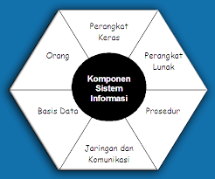
Gambar 2.1 Komponen Sistem informasi

Kalau dipandang industri sebagai suatu sistem, maka perusahaan dapat disebut sebagai subsistem. Demikian juga bila perusahaan dipandang sebagai suatu sistem, maka sistem administrasi adalah subsistemnya. Kalau sistem administrasi dipandang sebagai suatu sistem, maka perusahaan adalah supra sistem dan industri. Tujuan utama dari sebuah sistem yang memuat informasi tentu saja adalah menghasilkan suatu informasi. Informasi tersebut nantinya akan diolah dalam bentuk data sehingga mudah dimengerti dan dapat diterjemahkan oleh para pengguna informasi tersebut. Namun, dalam merubah sebuah informasi ke dalam bentuk data, diperlukan beberapa syarat utama. Adapun syarat utama tersebut adalah:
- Relevansi dari informasi, informasi harus berasal dari sumber yang jelas dan terpercaya.
- Ketepatan waktu dari informasi yang akan disampaikan.
- Keakuratan dari informasi yang akan disampaikan agar tidak menimbulkan salah paham.

  - Unified Modeling Language (UML)
Sistem informasi adalah sistem yang digunakan dalam suatu organisasi atau perusahaan untuk mengolah data sehingga menghasilkan informasi. UML digunakan untuk menggambarkan perancangan awal dari sistem yang akan dibangun. UML memiliki banyak jenis permodelan. UML adalah sebuah bahasa untuk menspesifikasikan, memvisualisasikan, serta mengkonstruksi bangunan dasar dari sistem perangkat lunak termasuk didalamnya dengan melibatkan pemodelan aturan- aturan bisnis (Nugroho, 2004). UML adalah bahasa yang telah menjadi standar untuk visualisasi, menetapkan, membangun dan mendokumentasikan artifak suatu sistem perangkat lunak (Hend, 2006).
Dengan UML akan memberitahukan kepada analis bagaimana untuk membuat dan membaca bentuk model yang baik. Tetapi UML tidak dapat memberitahukan model apa yang akan dibangun dan kapan akan membangun model tersebut. Tujuan penggunaan UML adalah:
  - Memodelkan suatu sistem (bukan hanya perangkat lunak) yang menggunakan konsep berorientasi objek.
  - Menciptakan suatu bahasa pemodelan yang dapat digunakan baik oleh manusia maupun mesin.

    - Fungsi Penggunaan UML
UML dapat digunakan untuk memvisualisasikan sebuah perancangan sistem. Dengan UML bisa digambarkan perancangan user, perancangan proses, perancangan data sampai pada perancangan class yang digunakan dalam membangun sistemnya. Dengan menggunakan aplikasi tertentu, diagram-diagram dalam UML bisa langsung di deploy menjadi sebuah kode program. Secara umum fungsi penggunaan UML adalah:
      - UML sebagai bahasa untuk menggambarkan sistem (Visualizing)
UML tidak hanya merupakan rangkaian simbol grafikal, cukup dengan tiap simbol pada notasi UML merupakan penetapan simantik yang baik. Dengan cara ini, satu pengembang dapat menulis model UML dan pengembang lain atau perangkat yang sama lainnya dapat mengartikan bahwa model tersebut tidak ambigu. Hal ini akan mengurangi error yang terjadi karena perbedaan bahasa dalam komunikasi model konseptual dengan model lainnya.
UML menggambarkan model yang dapat dimengerti dan dipresentasikan ke dalam model tekstual bahasa pemograman. Contohnya dapat diduga suatu model dari sistem yang berbasis web tetapi tidak secara langsung dengan mempelajari code dari sistem. Dengan model UML maka dapat memodelkan suatu sistem web tersebut dan dipresentasikan ke bahasa pemograman.
      - UML sebagai bahasa untuk menspesifikasikan sistem (Specifying)
Maksudnya membangun model yang sesuai, tidak ambigu dan lengkap. Pada faktanya UML menunjukan semua spesifikasi keputusan analisis, desin dan implementasi yang penting yang harus dibuat pada saat pengembangan dan penyebaran dari sistem software intensif.
      - UML sebagai bahasa untuk membangun sistem (Constructing)
UML bukan bahasa pemograman visual, tetapi model UML dapat dikoneksikan secara langsung pada bahasa pemograman visual. Maksudnya membangun model yang dapat dimapping ke bahasa pemograman seperti Java, C++, VB atau tabel pada database relational atau penyimpanan tetap pada database berorientasi objek.
      - UML sebagai bahasa untuk pendokumentasian sistem (Documenting)
Maksudnya UML menunjukkan dokumentasi dari arsitektur sistem dan detail dari semuanya. UML hanya memberikan bahasa untuk memperlihatkan permintaan dan untuk tes. UML menyediakan bahasa untuk memodelkan aktivitas dari perencanaan proyek dan manajemen pelepasan (release management).

UML digunakan paling efektif pada domain seperti pada Sistem Informasi Perusahaan, Sistem Perbankan dan Perekonomian, Bidang Telekomunikasi, Bidang Transportasi, Bidang Penerbangan, Bidang Perdagangan, Bidang Pelayanan Elekronik, Bidang Pengetahuan, Bidang Pelayanan Berbasis Web Terdistribusi
Namun UML tidak terbatas untuk pemodelan software. Pada faktanya UML banyak untuk memodelkan sistem non-software seperti aliran kerja pada sistem perundangan, struktur dan kelakuakn dari sistem kepedulian kesehatan pasien, desain hardware, dan sebagainya.

    - Use Case Diagram
Use case diagram merupakan diagram yang mengambarkan hubungan antara pengguna dengan sistem secara keseluruhan. Suatu use case diagram menampilkan sekumpulan use case dan actor (pelaku) dan hubungan diantara use case dan aktor tersebut. Use case diagram digunakan untuk penggambaran use case statik dari suatu sistem. Use case diagram penting dalam mengatur dan memodelkan kelakuan dari suatu sistem (Booch, 2005). Simbol-simbol use case ditunjukkan pada Tabel 2.1.

Tabel 2.1 Simbol-simbol yang digunakan pada Use Case Diagram

SIMBOL | NAMA | KETERANGAN
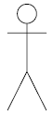 | Actor | Actor adalah pengguna sistem. Actor tidak terbatas hanya manusia saja, jika sebuah sistem berkomunikasi dengan aplikasi lain dan membutuhkan input atau memberikan output, maka aplikasi tersebut juga bisa dianggap sebagai actor.
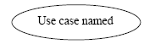 | Use Case | Use case digambarkan sebagai lingkaran elips dengan nama use case dituliskan didalam elips tersebut.
 | Association | Asosiasi digunakan untuk menghubungkan actor dengan use case. Asosiasi digambarkan dengan sebuah garis yang menghubungkan antara Actor dengan Use Case.
Use case adalah teknik untuk merekam persyaratan fungsional sebuah sistem. Use case mendeskripsikan interaksi tipikal antara para pengguna sistem dengan sistem itu sendiri, dengan memberi sebuah narasi tentang bagaimana sistem tersebut digunakan. Use case diagram menampilkan aktor mana yang menggunakan use case mana, uses case mana yang memasukkan use case lain dan hubungan antara aktor dan use case (Fowler, 2005).
Intinya bahwa use case menjelaskan apa yang dilakukan sistem (atau subsistem) tetapi tidak menspesifikasikan cara kerjanya. Flow of event digunakan untuk menspesifikasikan kelakuan dari use case. Flow of event menjelaskan use case dalam bentuk tulisan dengan sejelas-jelasnya, diantaranya bagaimana, kapan use case dimulai dan berakhir, ketika use case berinteraksi dengan aktor, obyek apa yang digunakan, alur dasar dan alur alternatif.

    - Activity Diagram
Tabel 2.2 menunjukkan simbol-simbol yang digunakan dalam activity diagram. Activity diagram digunakan untuk menggambarkan rangkaian aliran aktivitas baik proses bisnis maupun use case. Activity diagram dapat juga digunakan untuk memodelkan aksi yang akan dilakukan saat sebuah operasi dieksekusi, dan memodelkan hasil dari aksi tersebut. Activity diagram adalah teknik untuk menggambarkan logika prosedural, proses bisnis, dan jalur kerja (Fowler, 2005). Activity diagram merupakan sebuah tipe dari diagram workflow yang menggambarkan tentang aktivitas dari pengguna ketika melakukan setiap kegiatan dan aliran sekuensial (Satzinger, 2010). Dapat disimpulkan bahwa activity diagram merupakan teknik yang menggambarkan aliran kerja atau proses.

Tabel 2.2 Simbol-simbol yang digunakan pada Activity Diagram
Simbol | Keterangan
 | Titik Awal
 | Titik Akhir
 | Activity
 | Pilihan Untuk mengambil Keputusan
 | Fork; Digunakan untuk menunjukkan kegiatan yang dilakukan secara parallel atau untuk menggabungkan dua kegiatan peralel menjadi satu.
Tabel 2.2 Lanjutan
Simbol | Keterangan
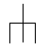 | Rake; Menunjukkan adanya dekomposisi
 | Tanda Waktu
 | Tanda pengiriman
 | Tanda penerimaan
 | Aliran akhir (Flow Final)

  - Flowchart
Bagan alir (Flowchart) menurut Jogianto (2008) adalah bagian yang menunjukkan alir (flow) didalam program atau prosedur sistem secara logika. Flowchart merupakan metode untuk menggambarkan tahap-tahap pemecahan masalah dengan mempresentasikan simbol-simbol tertentu yang mudah dimengerti, sehingga mudah digunakan. Flowchart mempunyai proses sistematis tentang logika dari kegiatan penanganan informasi atau penggambaran secara grafik dari langkah-langkah dan urut-urutan prosedur dari suatu program. Flowchart monolong analis dan programmer untuk memecahkan masalah kedalam segmen-segmen yang lebih kecil dan menolong dalam menganalisis alternatif-alternatif lain dalam pengoperasian.

Tabel 2.3 Simbol-Simbol Flowchart
Simbol | Nama | Keterangan
 | Garis Alir | Menunjukkan arah aliran algoritma, dari satu proses ke proses berikutnya.
 | Terminal | Menunjukkan awal atau akhir sebuah proses.
 | Proses | Menyatakan kegiatan yang akan terjadi.
Tabel 2.3 Lanjutan
Simbol | Nama | Keterangan
 | Titik Keputusan | Proses dimana perlu adanya keputusan atau adanya kondisi tertentu.
 | Masukan/keluaran | Digunakan untuk mewakili data masuk, atau data keluar.
 | Konektor dalam halaman | Digunakan untuk menghubungkan satu proses ke proses lainnya.
 | Konektor luar halaman | untuk menghubungkan satu proses ke proses lainnya.

  - Sistem Database
Database atau biasa disebut juga dengan basis data adalah sekumpulan data tersebar yang berhubungan secara logis, dan penjelasan dari data ini dirancang untuk memenuhi kebutuhan informasi dari suatu organisasi (Connolly dan Begg, 2010: 65). Menurut Inmon (2005: 493), database adalah sekumpulan data yang saling berhubungan yang disimpan (biasanya dengan redudansi yang terkontrol dan terbatas) berdasarkan skema. Sebuah database dapat melayani single atau multiple applications.
Menurut Gottschalk dan Saether (2010: 41), database adalah sekumpulan data yang terorganisir untuk mendukung banyak aplikasi secara efisien dengan memusatkan data dan mengontrol data redundan. Menurut Stephens dan Plew (2000), database adalah mekanisme yang digunakan untuk menyimpan informasi atau data. Informasi adalah sesuatu yang digunakan sehari-hari untuk berbagai alasan. Dengan basis data, pengguna dapat menyimpan data secara terorganisasi. Setelah data disimpan, informasi harus mudah diambil. Kriteria dapat digunakan untuk mengambil informasi. Cara data disimpan dalam basis data menentukan seberapa mudah mencari informasi berdasarkan banyak kriteria. Data pun harus mudah ditambahkan ke dalam basis data, dimodifikasi, dan dihapus.
Menurut Ramakrishnan dan Gehrke (2003), menyatakan basisdata sebagai kumpulan data, umumnya mendeskripsikan aktivitas satu organisasi atau lebih yang berhubungan. Menurut McLeod, et al. (2001), basis data adalah kumpulan seluruh sumber daya berbasis komputer milik organisasi. Menurut Hariyanto (2004), database adalah kumpulan data (elementer) yang secara logik berkaitan dalam merepresentasikan fenomena/fakta secara terstruktur dalam domain tertentu untuk mendukung aplikasi pada sistem tertentu. Basisdata adalah kumpulan data yang saling berhubungan yang merefleksikan fakta-fakta yang terdapat di organisasi.

  - Pemrograman Berbasis Website
World Wide Web atau WWW atau juga dikenal dengan WEB adalah salah satu layanan yang didapat oleh pemakai komputer yang terhubung ke internet. Web ini menyediakan informasi bagi pemakai komputer yang terhubung ke internet dari sekedar informasi “sampah” atau informasi yang tidak berguna sama sekali sampai informasi yang serius. Dari informasi yang gratisan sampai informasi yang komersial. Website atau situs dapat diartikan sebagai kumpulan halaman-halaman yang digunakan untuk menampilkan informasi teks, gambar diam atau gerak, animasi, suara, dan atau gabungan dari semuanya itu. Baik yang bersifat statis maupun dinamis yang membentuk satu rangkaian bangunan yang saling terkait dimana masing-masing dihubungkan dengan jaringan-jaringan halaman (hyperlink).
Aplikasi web adalah jenis aplikasi yang menggunakan arsitektur client server. Sesuai dengan namanya client server berarti adanya pembagian kerja pengolahan data antara client dan server. Secara singkat, jaringan client server adalah jaringan dimana komputer client bertugas melakukan permintaan data dan server bertugas melayani permintaan tersebut. HTTP (HyperTextTransfer Protocol) adalah protokol yang dipergunakan untuk mentransfer dokumen dalam World Wide Web (WWW). Protokol ini adalah protokol ringan, tidak berstatus dan generik yang dapat dipergunakan berbagai macam tipe dokumen.

    - Tahapan Membuat Website
Membangun suatu situs web sama seperti merancang suatu aplikasi peranti lunak (software). Ada tahapan-tahapan yang harus dilakukan untuk membuat suatu situs. Berikut adalah enam tahapan yang harus diketahui dan dilakukan untuk membangun website :
- Planning (Perencanaan)
Rencana, dalam proses pembuatan sistem situs dimulai dengan proses perencanaan. Pada tahap ini ditentukan tujuan dari situs yang akan dibuat, juga melakukan analisa dan pengumpulan data yang diperlukan, kemudian menempatkan beberapa kebutuhan tersebut ke dalam situs yang akan dikembangkan. Untuk bekerja lebih profesional, harus membuat jadwal kerja. Pada tahap ini sudah mulai dilakukan perancangan terhadap draft atau arsitektur situs.
- Design (Desain)
Desain, dari informasi dan data yang dikumpulkan pada tahap perencanaan, tahap berikutnya adalah melakukan desain terhadap tampilan halaman depan dan halaman dalam situs. Desain diperlukan untuk memberikan keindahan situs. Hal ini dapat berupa kombinasi warna-warna unik, tata letak, jenis huruf yang membuat isi situs akan sangat memikat dan mudah untuk dibaca. Desain situs juga harus memberikan kesan yang tak terlupakan yang akan membedakan situs dengan situs yang lain.
- Scripting (Pemrograman)
Pemrograman, tahap ini merealisasikan ide-ide dari tahap-tahap sebelumnya ke dalam situs. Produksi meliputi teknologi yang digunakan untuk menjadikan ide-ide dalam tahap desain tersebut ke realitas. Dari gambaran yang diperoleh dari tahap desain, selanjutnya dapat melakukan scripting dari hasil desain tersebut ke dalam bahasa web sehingga bisa diluncurkan di Internet.
- Testing (Uji Coba)
Uji Coba, pengujian dilakukan untuk meyakinkan jikalau semua halaman situs telah terhubung dengan benar dan semua link eksternal situs web terjaga. Tahap ini menguji fungsionalitas dari formulir-formulir interaktif dan validasi penginputan data oleh pengunjung. Tahap ini dikatakan sebagai kontrol pengujian kualitas, baik di server lokal maupun di server hosting terhadap file-file yang sudah diupload.
- Promotion (Promosi)
Promosi, setelah melakukan uji coba, saatnya meluncurkan situs web ke Internet untuk mendeklarasikan keberadaannya kepada dunia. Promosi merupakan tahap yang sangat penting untuk membuat situs dikenal, baik melalui media offline maupun online. Promosi alamat situs web dapat dilakukan melalui semua media bisnis yang ada, seperti kartu nama, brosur, kop surat dan lain-lain. Perlu memasukkan situs ke search engine untuk membantu pengunjung-pengunjung baru dalam mencari situs.
- Maintenance (Pemeliharaan)
Pemeliharaan, dan tak kalah penting setelah situs diluncurkan, maka diperlukan tahap pemeliharaan terhadap situs tersebut. Pemeliharaan menjaga kesegaran situs dengan isi-isi yang terbaru. Perlu secara konstan meninjau dan memperbaiki situs. Penambahan informasi-informasi terbaru untuk menarik para pengunjung. Server yang digunakan juga harus terus dipelihara agar keamanan situs terjaga dari serangan-serangan hacker. Pada tahap ini juga meliputi pengubahan struktur situs yang ada atau penambahan fitur-fitur baru sesuai dengan perkembangan teknologi untuk menambah ketertarikan para pengunjung terhadap situs.

    - Jenis-jenis Website
Jenis-jenis website sekarang bervariasi, kalau dulu hanya ada satu jenis website saja yaitu sebagai tempat menyebar informasi, kini sudah bermacam-macam. Berbagai jenis website menurut Shelly, Cashman (2008) antara lain:
- Web Portal: Web Portal atau website portal adalah situs yang mengumpulkan dan menyediakan aneka informasi dari berbagai sumber untuk ditampilkan kepada user, jika user tertarik untuk mengetahui informasi yang ada dengan lebih lengkap, user akan diarahkan ke sumber yang aslinya. Namun pada umumnya web portal tidak hanya menampilkan informasi dari sumber luar, kadang mereka juga menampilkan informasi-informasi dalam website mereka sendiri. Beberapa contoh web portal antara lain : Yahoo, MSN, MSNBC dan lain-lain.
- Blog : untuk menyampaikan informasi bersifat pribadi, sehingga biasanya digunakan oleh perorangan. Meskipun demikian, sekarang banyak juga perusahaan dan institusi juga menggunakan blog, karena lebih interaktif dibanding website.
- Forum : adalah situs yang digunakan untuk berbincang-bincang mengenai berbagai topik yang sudah dikelompokkan tempatnya. Pengunjung atau peserta biasanya harus mendaftar diri terlebih dahulu.
- Pencari : merupakan situs yang digunakan untuk mencari informasi dengan cara tertentu. Contoh adalah Google dan Yahoo, meskipun sekarang muncul juga Bing (Microsoft) dan Wolfram Alfa.
- Wiki : yaitu situs yang digunakan untuk menyimpan berbagai entri seperti kamus atau ensiklopedia. Pengunjung dapat mencari keterangan tentang satu istilah, nama, atau topik secara lengkap.
- Penyimpan file : adalah situs yang ditujukan untuk menyimpan berbagai file dalam ukuran besar, sehingga cocok dipakai sebagai backup. Kapasitas yang disediakan cukup besar, antara 5 hingga 25 GB dan gratis, meskipun yang berbayar akan lebih banyak lagi fasilitas dan kapasitasnya. Misalnya RapidShare, HotFile, 4Shared, Ziddu, dan Google.
- Email : adalah merupakan situs untuk berkomunikasi melalui email, kebanyakan bersifat gratis.
- Jejaring Sosial : Situs yang ditujukan untuk berkomunikasi secara sederhana dan cepat. Contohnya adalah Facebook, Twitter, Friendster, Tagged dan Bebo.
- Situs Arsip : Archieve site atau situs arsip adalah website yang dibuat untuk mengumpulkan dan menyimpan materi-materi elektronik berupa konten-konten dan halaman-halaman website agar tidak hilang/punah. Contohnya archieve.org dan google groups.
- Situs Berita : News site atau situs berita adalah situs yang memuat berita-berita dan artikel-artikel untuk dibaca pengunjung. Bisa juga berisi opini dan komentar-komentar seputar politik, teknologi dan lain-lain. Situs-situs berita ini seperti layaknya koran, majalah dan buletin online. Konsep dan karakteristik situs berita berbeda-beda sesuai dengan jenis berita dan target pembacanya. Beberapa contoh situs berita adalah detik, kompas, cosmopolitan dan lain-lain.
- Social bookmarking : situs yang mengijinkan user untuk memasukan informasi atau sumber informasi artikel-artikel tertentu untuk dibaca atau di-rating dan dikomentari oleh user lainnya. Situs jenis ini sering digunakan oleh pemilik situs berita, blog dan situs-situs lainnya untuk mempromosikan konten situs mereka. Beberapa situs social bookmarking yang terkenal adalah Lintas Berita, Digg dan stumbleupon.
- Media Sharing : Situs ini khusus disediakan bagi user untuk meng-upload media-media elektroknik seperti gambar, musik dan video agar dapat dilihat atau diunduh oleh pengunjung lain. Contohnya adalah Youtube, Flickr, Imageshack dan sebagainya.
- Company Profile : website sederhana untuk menampilkan profil dan produk atau jasa serta portfolio sebuah perusahaan. Website jenis ini hanya untuk memperkenalkan profil perusahaan meskipun juga dapat menjadi alat promosi jika dikelola dengan benar. Selain profil, produk dan portfolio berupa konten teks dan foto atau video, fitur form kontak termasuk yang penting dalam website ini agar pengunjung dapat dengan mudah menghubungi perusahaan pemilik website jika mereka memerlukan produk atau jasa perusahaan tersebut. Namun belakangan ini situs Company Profile semakin berkembang dengan menambahkan fitur-fitur tertentu seperti artikel-artikel terkait, bahkan forum diskusi. Tujuannya adalah untuk memperbanyak konten dan menjaring pengunjung lebih banyak. Contoh website company profile antara lain : Remax Capital, Pratama Jaya Jasa dan lain-lain.
- Corporate Website : Berbeda dengan company profile, Corporate Website biasanya lebih kompleks. Website ini berisi informasi lengkap dari latar belakang hingga kegiatan-kegiatan suatu perusahaan, organisasi atau yayasan sosial baik yang bersifat profitable ataupun non-profit. Informasi-informasi dalam corporate website bisa berupa profile perusahaan/organisasi, latar belakang, visi dan misi, daftar founder dan pengurus, informasi investor dan klien hingga laporan keuangan, afiliasi dan lain-lain serta artikel-artikel dan berita-berita yang terkait dengan kegiatan perusahaan/organisasi tersebut. Contoh corporate website antara lain, Pertamina, General Motors dan lain-lain.
- Brand Building Website : dibuat untuk memperkenalkan serta membangun image sebuah brand. Yang paling menonjol dari website seperti ini adalah konsep untuk menyampaikan pesan sesuai dengan image yang akan dibangun. Fiturnya sangat beragam dan biasanya cukup kompleks seperti animasi, game, video dan fitur-fitur interaktif lainnya. Belakangan brand building website juga sering diintegrasikan dengan social media seperti Facebook, Twitter hingga blog. Brand building website sering dimanfaatkan oleh produk-produk fast moving consumer goods misalnya groseri, soft drinks, snack dan lain-lain.
- Toko online: Online store atau toko online sudah jelas peruntukannya adalah untuk menjual barang secara online. Fitur-fitur utama online store adalah katalog produk dengan informasi yang lengkap serta shopping cart, yaitu fitur untuk pengunjung untuk melakukan pemesanan produk secara online. Online store bisa bermacam-macam bentuk dan konsepnya. Fitur-fitur online store juga bisa bermacam-macam disesuaikan dengan budget dan kemudahan yang didapatkan. Baik kemudahan mengelola online store itu sendiri ataupun kemudahan bagi pengunjung untuk memilih dan berbelanja produk.
- Katalog/portfolio online : hampir mirip dengan online store, hanya jenis website ini lebih mengutamakan katalog atau portfolio dengan informasi lengkap bagi pengunjung tanpa ada fitur transaksi online. Jika pengunjung tertarik dengan produk-produk atau jasa yang ditawarkan, diharapkan pengunjung akan langsung menghubungi pemilik website untuk melakukan pemesanan atau negosiasi.

    - HTML dan CSS
HTML merupakan bahasa penanda yang digunakan untuk memberikan konten (teks) struktur dan makna semantik. CSS adalah bahasa yang digunakan untuk memberikan konten gaya penampilan yang bagus. Contoh sederhananya, sebuah paragraf teks direpresentasikan dengan penanda lstinline{p} pada HTML. Memberikan penanda lstinline{p} pada konten dalam HTML berarti menandakan konten tersebut berada di dalam sebuah paragraf. CSS kemudian digunakan untuk menentukan ukuran teks, warna teks, spasi, dan berbagai gaya tampilan dari paragraf tersebut.
Tiga istilah utama yang harus diketahui ketika menulis HTML. Ketiga istilah tersebut ialah elemen, tag, dan atribut. Elemen HTML merupakan komponen yang menetapkan peran sebuah objek dalam dokumen, termasuk struktur dan konten dari objek tersebut. Contoh dari sebuah elemen HTML ialah p ataupun b. Elemen-elemen populer lain dalam HTML misalnya a, h1, div, span, em, ataupun strong. Kode di bawah ini menunjukkan contoh dari elemen a yang digunakan untuk membuat hyperlink ke halaman lain:

<a>
Tag
Sebuah elemen biasanya direpresentasikan oleh tag. Tag pembuka menandakan elemen tersebut dimulai, dan tag penutup menandakan akhir dari sebuah elemen. Tag pembuka direpresentasikan dengan nama elemen yang diapit simbol “<>”, contohnya <a>. Tag penutup dituliskan dengan menambahkan garis miring (“/”) setelah simbol “<”. Misalnya, tag penutup untuk elemen a adalah </a>.
Berikut adalah contoh pengunaan tag a untuk membuat sebuah link:
<a>Ini adalah sebuah link</a>

Atribut merupakan informasi tambahan yang dapat diberikan untuk sebuah elemen. Setiap elemen memiliki atribut yang berbeda-beda, meskipun terdapat beberapa atribut standar yang dapat digunakan oleh semua elemen. Atribut khusus elemen dibuat ketika nilai atribut tersebut memang hanya pantas digunakan untuk elemen tersebut. Misalnya, untuk elemen img yang digunakan untuk menampilkan gambar, terdapat atribut untuk menentukan di mana sumber gambar yang akan ditampilkan di simpan. Atribut ini tentunya tidak akan berguna untuk elemen p, yang hanya menampilkan teks.

    - PHP dan MySQL
PHP adalah bahasa pemrograman yang ditujukan untuk pembuatan aplikasi web. PHP memungkinkan pembuatan aplikasi web yang dinamis, dalam arti dapat membuat halaman web yang dikendalikan oleh data. Dengan demikian, perubahan data akan membuat halaman web ikut berubah tanpa harus mengubah kode yang menyusun halaman web. PHP umumnya digunakan bersama dengan database MySql.
MySql adalah database management system yang didistribusikan gratis yang berada di bawah General Public License (GPL). Jadi MySql adalah sebuah database server gratis yang berada dibawah GPL dan menggunakan bahasa dasar SQL. Jadi dapat di simpulkan MySQL adalah server database open source atau gratis, yang di gunakan untuk membangun sebuah web atau server. Dan menggunakan bahasa dasar SQL yang mudah di pahamai dan membuat MySql di gunakan oleh banyak orang (Aprida 2013).
PHP (Hypertext Preprocessor) adalah bahasa yang dapat ditanamkan ke dalam HTML. PHP banyak dipakai untuk pemrograman situs web dinamis. PHP dikatakan sebagai sebuah server-side embedded script language artinya sintaks-sintaks dan perintah yang user berikan akan sepenuhnya dijalankan oleh server tetapi disertakan pada halaman HTML biasa. Aplikasi-aplikasi yang dibangun oleh PHP pada umumnya akan memberikan hasil pada web browser, tetapi prosesnya secara keseluruhan dijalankan di server. Beberapa kelebihan PHP dari Bahasa pemrograman web, antara lain:
- Bahasa pemrograman PHP adalah sebuah bahasa script yang tidak melakukan sebuah kompilasi dalam penggunaannya.
- Web Server yang mendukung PHP dapat ditemukan dimana-mana dari mulai Apache, IIS, Lighttpd, hingga Xitami dengan konfigurasi yang relative mudah.
- Dalam sisi pengembangan lebih mudah, karena banyaknya developer yang siap membantu dalam pengembangan.
- Dalam sisi pemahaman, PHP adalah bahasa scripting yang paling mudah karena memiliki referensi yang banyak.
- PHP adalah bahasa open source yang dapat digunakan di berbagai mesin (Linux, Unix, Macintosh, Windows) dan dapat dijalankan secara runtime melalui console serta juga dapat menjalankan perintah-perintah sistem.

BAB III
PEMBAHASAN

  - Fakultas Ilmu Administrasi Universitas Brawijaya Malang
Fakultas Ilmu Administrasi Universitas Brawijaya atau biasa disingkat dengan FIA merupakan salah satu fakultas tertua yang berada di kampus UB. Sejarah Fakultas Ilmu Administrasi (FIA) tidak dapat dipisahkan dari sejarah Universitas Brawijaya (UB), karena berada di bawah naungannya. Universitas Brawijaya yang berkedudukan di Kota Malang, Jawa Timur, didirikan pada tanggal 5 Januari 1963 dengan Surat Keputusan Menteri PTPIP RI Nomor: 1 tahun 1963, kemudian dikukuhkan dengan Keputusan Presiden Republik Indonesia Nomor: 196 tahun 1963 tertanggal 23 September 1963.
Sejarah berdirinya FIA UB diawali dengan dibukanya Fakultas Administrasi Niaga (FAN) yang didirikan pada tanggal 15 September 1960 merupakan embrio dari Fakultas Ilmu Administrasi. Pimpinan FAN pada saat itu adalah Drs. Soejekti Djajadiatma selaku Dekan dan Drs. Suparni Pamudji selaku Sekretaris. Keduanya dosen Akademi Pemerintahan Dalam Negri (APDN) Malang. Seiring dengan berdirinya FAN pada tanggal 11 Juli 1961 menjadi Universitas Brawijaya dengan 4 fakultas:
- Fakultas Hukum dan Pengetahuan Masyarakat (FPHM)
- Fakultas Ekonomi (FE)
- Fakultas Administrasi Niaga (FAN)
- Fakultas Pertanian (FP)
Saat itu pimpinan Fakultas diserahterimakan kepada Drs. Ruspana, dosen tetap APDN Malang pada tahun 1961 karena Drs Soejekti melaksanakan tugas ke Amerika Serikat. Pada tanggal 30 September 1962, Fakultas Administrasi Niaga diubah namanya menjadi Fakultas Ketatanegaraan dan Ketataniagaan (FKK), untuk menyesuaikan diri dengan Undang-Undang Perguruan Tinggi Nomor 22 tahun 1961.
Pada tahun 1979 dibuka Program Diploma III Kesekretariatan, untuk memenuhi kebutuhan masyarakat akan tenaga sekretaris yang terampil dan professional. Sesuai dengan Peraturan Pemerintah RI Nomor 27 tahun 1982 tentang Penataan Fakultas pada Universitas/Institut Negeri dan keputusan Presiden RI Nomor 59 tahun 1982 tentang susunan Organisasi Universitas Brawijaya, Fakultas Ketatanegaraan dan Ketataniagaan (FKK) diubah menjadi Fakultas Ilmu Administrasi (FIA). Perubahan nama Fakultas tersebut sesuai dengan saran pada Simposium Ilmu Administrasi yang diselenggarakan oleh Fakultas Ketatanegaraan dan Ketataniagaan Universitas Brawijaya pada tahun 1974 dan saran hasil rapat Konsorsium Ilmu-ilmu Sosial pada bulan Pebruari 1982 di Jakarta, dalam rangka lebih menggambarkan disiplin ilmu yang diemban dan untuk lebih memantapkan perkembangannya.
Pada tahun 1995 dibuka Program Magister Ilmu Administrasi yang berada dalam naungan Program Pascasarjana Universitas Brawijaya dengan Ketua Program Studi Prof Dr Moch. Ichsan. Tuntutan masyarakat yang begitu gencar akan arti penting pendidikan Magister Ilmu Administrasi yang lebih spesifik mengakibatkan Program Magister Administrasi dikembangkan menjadi Program Magister Administrasi Negara dan Niaga. Dalam waktu yang tidak terlalu lama. Pada tahun 1995 usulan untuk membuka program Magister Administrasi Niaga disetujui oleh Ditjen Dikti Depdikbud Prof. Dr. Bambang Swasto Sunuharyo, M.E menjabat Ketua Program Magister untuk masa jabatan 1996-2000. Periode tahun 2000-2005 ketua program studi dijabat Oleh Prof. Drs. Achmad Fauzi Dh., M.A dan sejak tahun 2009 hingga sekarang Ketua Program Studi Administrasi Niaga dijabat oleh Dr. Kertahadi, M.Com.
Fakultas Ilmu Administrasi Universitas Brawijaya merupakan salah satu fakultas favorit di Indonesia. Dengan jumlah mahasiswa aktif lebih dari 4000 orang yang terbagi dalam dua jurusan, yaitu administrasi publik dan administrasi bisnis. Dengan 6 prodi S1, 3 prodi S2 dan 2 prodi S3. Fakultas ilmu adminitrasi Universitas Brawijaya Malang memiliki Visi yaitu:
“Menjadi Institusi Pendidikan dan Pengembangan Ilmu Administrasi dalam Tridharma Perguruan Tinggi berskala Internasional yang Berwawasan Entrepreneur dan Smart Faculty Governance”
Sedangkan misinya adalah :
- Terwujudnya kemajuan intelektualitas melalui peningkatan core competence dan inovasi bidang ilmu administrasi.
- Terwujudnya peningkatan kualitas pendidikan guna menghasilkan lulusan yang berwawasan nasional dan berdaya saing global.
- Terwujudnya peningkatan jumlah dan mutu penelitian dan pengabdian dibidang ilmu administrasi yang berorientasi pada perbaikan kualitas hidup masyarakat.
- Terselenggaranya sistem pengelolaan fakultas berbasis smart Faculty Govermance

  - Sistem Pengelolaan Administrasi pada Bagian Kemahasiswaan FIA UB
Pada FIA UB terdapat 16 organisasi kemahasiswaan yaitu : BEM (Badan Eksekutif Mahasiswa), HIMABIS (Himpunan Mahasiswa Bisnis, HUMANISTIK (Himpunan Mahasiswa Publik), HIMAPAJAK (Himpunan Mahasiswa Pajak), HIMADIKA (Himpunan Mahasiswa Pendidikan), DPM, MPM, DIANNS, SSM, AMC, AEC, FORKIM, SEC, HMPIP, RSC, PSM, MAFIOSO. Setiap organisasi kemahasiswaan memiliki program kerja dan kegiatan yang cukup padat. Secara rata-rata setiap minggunya masing-masing organisasi bisa mengadakan sampai 2 kegiatan.
Untuk dapat melaksanakan kegiatan, setiap organisasi harus mengajukan proposal rencana kegiatan ke bagian kemahasiswaan. Bagian kemahasiswaan harus melakukan pengecekan pada semua proposal yang masuk dan segera memberikan disposisi. Beberapa hal menjadi tugas bagian kemahasiswaan adalah pelayanan dalam memberikan persetujuan terhadap proposal kegiatan, pengajuan surat dispensasi dan penilaian sekaligus persetujuan magang konversi. Kendala yang sering dihadapi adalah mahasiswa kesulitan untuk bertemu dengan staff ahli Wakil Dekan dibidang kemahasiswaan, disamping itu alur (SOP) yang kurang dipahami oleh mahasiswa karena sangat panjang atau tidak jelas.

    - Perancangan Hak Akses Pengguna
Berdasarkan analisis yang telah dilakukan, maka dibuatlah sistem informasi pengelolaan administrasi yang baru. Sistem yang baru tersebut memiliki 3 aktor yaitu mahasiswa, operator dan observer. Masing-masing aktor memiliki hak akses yang berbeda-beda. Peran dan hak akses masing-masing aktor ditunjukkan pada gambar usecase Gambar 3.1.

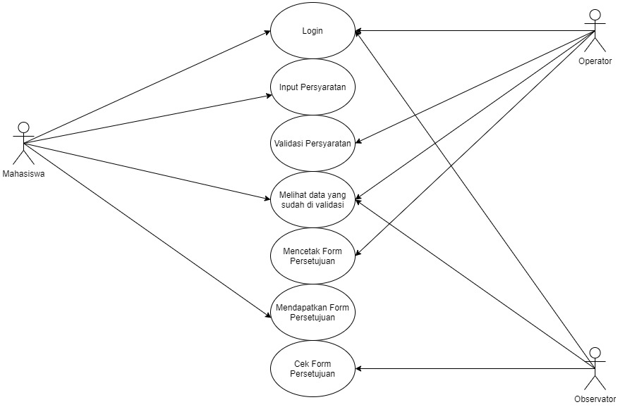
Gambar 3.1 Usecase Diagram Untuk Sistem Pengelolaan Administrasi FIA UB

Semua aktor yang akan mengakses sistem harus melakukan login terlebih dahulu. Setelah login, mahasiswa dapat melakukan input persayaratan, atau melihat data yang sudah divalidasi apabila sebelumnya telah mengirimkan data dan juga bisa mendapatkan form persetujuan apabila pengajuannya telah di validasi. Operator dapat melakukan validasi persyaratan, melihat data yang sudah divalidasi dan mencetak form persetujuan. Sedangkan observer dapat melihat data yang sudah di validasi dan dapat melakukan pengecekan form persetujuan.

    - Perancangan Proses Pengajuan Proposal Kegiatan Mahasiswa
Arsip proposal kegiatan mahasiswa bertujuan untuk menyimpan proposal kegiatan yang digunakan untuk laporan pertanggungjawaban setelah kegiatan mahasiswa berlangsung. Sebelumnya bagian kemahasiswaan seringkali kecolongan karena laporan pertanggungjawaban tidak sesuai dengan proposal yang telah disetujui. Dengan adanya fitur ini bagian kemahasiswaan dapat memiliki arsip yang benar dan dapat dilakukan pengecekan sewaktu dibutuhkan.

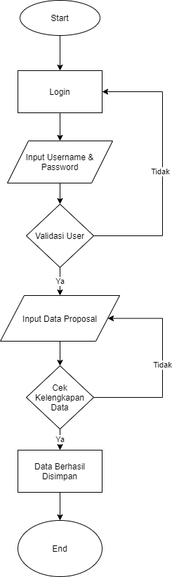
Gambar 3.2 Flowchart Mengunggah Proposal Kegiatan Mahasiswa

Proses ini dimulai dari mahasiswa login ke dalam web dengan menuliskan id dan password. Apabila proses login telah berhasil, kemudian mahasiswa dapat memilih kolom proposal dan memasukkan data yang diminta termasuk proposal yang telah disetujui dalam bentuk file pdf. Pihak kemahasiswaan dapat melihat proposal kegiatan yang telah diupload oleh mahasiswa. Proses pengunggahan proposal oleh mahasiswa ditunjukkan pada gambar 3.2.
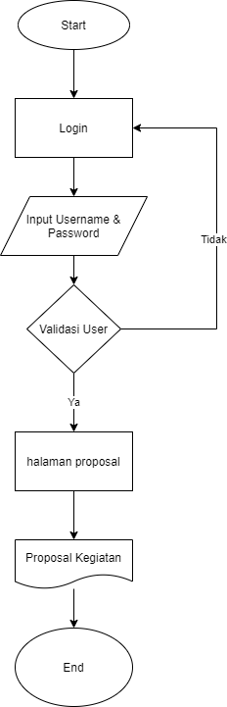
Gambar 3.3 Flowchart Pengecekan Proposal Kegiatan oleh Bidang Kemahasiswaan

Proposal yang telah diunggah oleh mahasiswa melalui sistem ini, selanjutnya akan dilakukan pengecekan oleh bagian kemahasiswaan. Apakah data yang diunggah sudah sesuai dengan yang diminta oleh bagian kemahasiswaan. Apabila data dan proposal yang diunggah sudah sesuai maka akan diproses untuk bisa mendapatkan validasi. Namun apabila data dan proposal yang diunggah tidak sesuai maka pihak kemahasiswaan akan menghubungi mahasiswa dan meminta untuk melakukan perbaikan data. Proses pengecekan proposal oleh bidang kemahasiswaan ditunjukkan pada Gambar 3.3.
    - Perancangan Proses Pengajuan Magang Konversi
Kuliah Kerja Nyata (KKN)/magang merupakan salah satu mata kuliah wajib di Universitas Brawijaya bagi semua mahasiswa Jenjang Pendidikan Sarjana (S1) yang diberi bobot 3 sks. Mata kuliah KKN/magang sebagai wujud praktik penguasaan keilmuan di perusahaan/institusi yang disesuaikan dengan latar belakang program pendidikan mahasiswa. Setiap mahasiswa wajib menempuh mata kuliah KKN/magang ini untuk meningkatkan kemampuan softskill mereka terutama pada pengaplikasian di lapangan atas ilmu yang diperolehnya selama menempuh kuliah. KKN/magang di fakultas ilmu administrasi (FIA) dibagi menjadi 2 jenis, yaitu KKN/magang profesi dan KKN/magang konversi.
KKN/magang profesi bertujuan untuk menguatkan kematangan berfikir dan analisis mereka dibidang profesi sesuai dengan keilmuan atau jurusannya. Begitu pula halnya dengan KKN/magang konversi yang ditunjukkan bagi mahasiswa yang telah melakukan konversi kegiatan KKN/magang dengan keaktifan di organisasi, prestasi tingkat nasional dan internasional serta wirausaha yang mereka miliki. Tujuan dari KKN/magang konversi adalah memberikan apresiasi/penghargaan kepada mahasiswa yang telah aktif mengasah pengetahuan, softskill dan hardskill di organisasi internal kampus, prestasi dalam perlombaan di tingkat nasional dan internasional selama menempuh masa kuliah serta wirausaha yang mereka miliki dan telah berdiri minimal satu tahun. Proses pengajuan magang konversi yang saat ini berjalan dapat dilihat pada Gambar diagram alir 3.4.
Pada gambar 3.4 terlihat bahwa proses pengajuan magang konversi melibatkan 5 pihak yaitu mahasiswa, bagian kemahasiswaan, tim evaluasi, Wadek 3, Kaprodi atau Kajur dan bagian akademik. Proses pengajuan ini cukup panjang dan dirasa kurang efektif karena membutuhkan waktu sampai 15-20 hari kerja. Dengan sistem yang akan dibangun, prosedur pengajuan magang konversi akan lebih ringkas namun tidak mengurangi ke valid an data dan proses pengecekannya. Dengan menggunakan sistem proses pengajuan magang konversi dapat dipersingkat. Mahasiswa hanya perlu login ke dalam sistem dan memilih kolom magang, kemudian memasukkan data yang diminta beserta bukti berupa sertifikat atau piagam yang menyatakan bahwa mahasiswa tersebut telah mengikuti atau menjuarai sebuah kegiatan dengan kriteria yang telah ditentukan. Data yang telah diunggah oleh mahasiswa akan dikoreksi oleh staf kemahasiswaan.

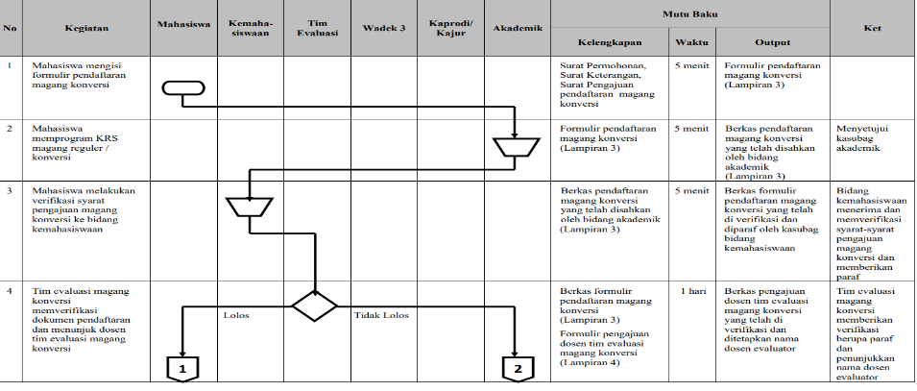
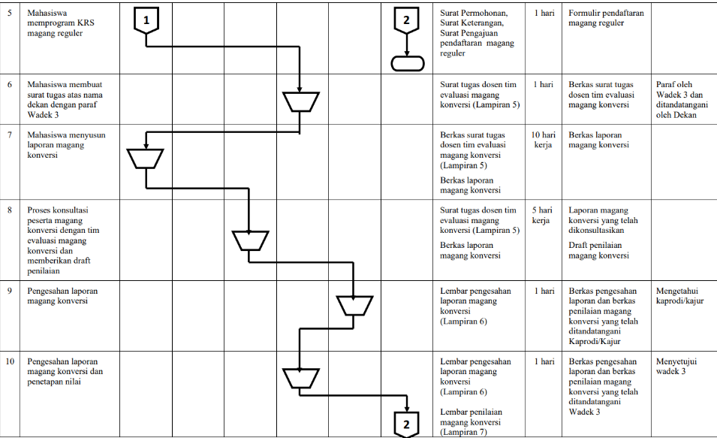
Gambar 3.4 Proses Pengajuan Magang Yang Sedang Berjalan

Proses magang konversi melalui sistem yang akan dibangun dapat dilihat pada gambar 3.5 berikut.

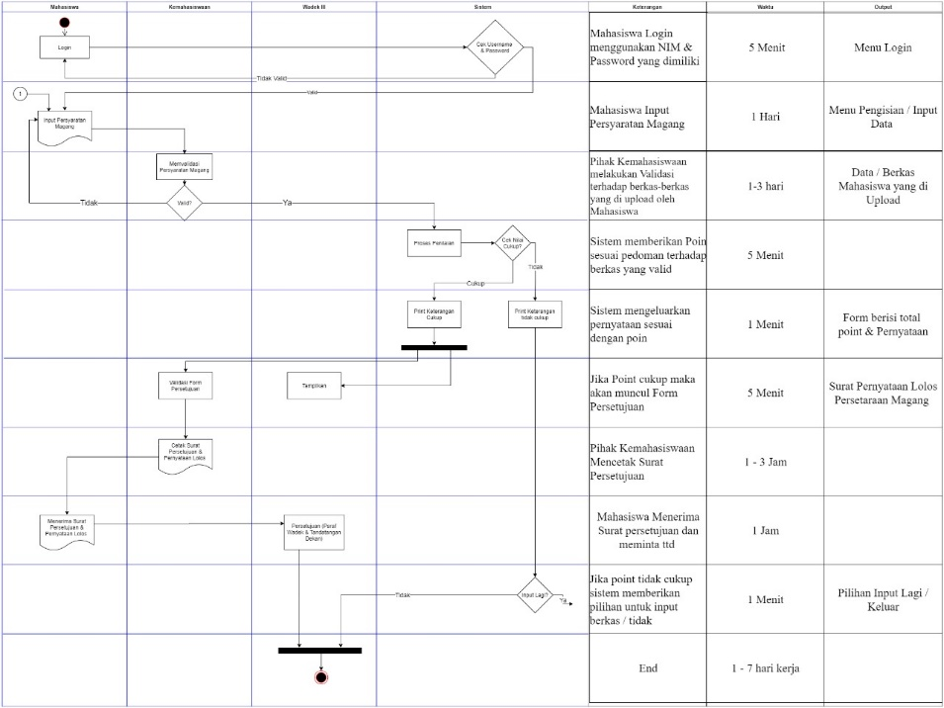
Gambar 3.5 Proses Pengajuan Magang pada Sistem yang Baru

Pada sistem baru yang akan dibangun melibatkan 3 pihak saja yaitu mahasiswa, bagian kemahasiswaan, dan Wadek 3. Prosesnya juga mengalami penyederhaan sehingga hanya membutuhkan waktu sekitar 3-7 hari kerja saja. Mahasiswa tidak perlu repot datang ke bagian kemahasiswaan dan mencari pejabat-pejabat yang berwenang untuk meminta persetujuan. Semua prosesnya telah dapat dilakukan melalui sistem pengelolaan administrasi berbasi website.

    - Perancangan Proses Pengajuan Surat Dispensasi
Pengajuan surat dispensasi diperlukan juga oleh mahasiswa yang aktif dalam kegiatan mahasiswa. Berfungsi untuk perizinan dan bukti bahwa mahasiswa tersebut dapat meninggalkan kegiatan belajar mengajar di kelas. Proses pengajuan surat dispensasi dimulai dengan login terlebih dahulu dan memilih kolom dispensasi. Kemudian mahasiswa mengisikan data yang diminta. Kemudian bagian kemahasiswaan akan mencetak surat dispensasi. Proses pengajuan surat dispensasi oleh mahasiswa dapat dilihat pada diagram alir yang ditunjukkan pada Gambar 3.6.

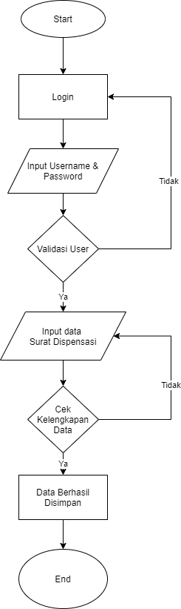
Gambar 3.6 Flowchart proses Pengajuan Surat Dispensasi Mahasiswa

Proses pengecekan dan mencetak surat dispensasi oleh bidang kemahasiswaan dapat dilihat pada diagram alir yang ditunjukkan pada Gambar 3.7.

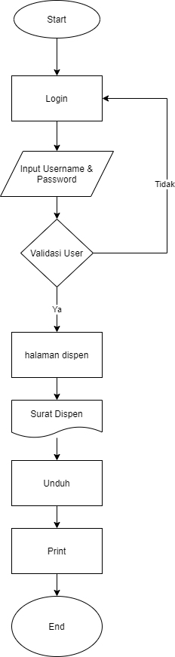
Gambar 3.7 Flowchart proses Mencetak Surat Dispensasi oleh Bidang Kemahasiswaan

Pengajuan surat dispensasi oleh mahasiswa yang telah dilakukan melalui sistem berbasis website. Selanjutnya akan dilakukan pengecekan oleh bagian kemahasiswaan. Pengecekan dilakukan terhadap jenis kegiatan dan kevalidan kegiatan yang diajukan untuk mendapatkan dispensasi perkuliahan. Apabila hasil pengecekan menunjukkan data yang valid, maka surat dispensasi dapat diunduh dan kemudian di cetak oleh bagian kemahasiswaan. Namun apabila data yang dikirimkan tidak sesuai maka pihak kemahasiswaan akan menghubungi mahasiswa dan meminta untuk melakukan perbaikan data.

  - Hasil Perancangan Web Kemahasiswaan FIA UB
Perancangan sistem pengelolaan administrasi berbasis website ini diawali dengan perancangan halaman login. Karena semua user yang akan mengakses sistem diwajibkan untuk melakukan login terlebih dahulu. Pada rancangan halaman Login terdapat kolom username dan password. Pada kolom username diisi dengan NIM mahasiswa untuk login sebagai mahasiswa. Untuk login Bagian Kemahasiswaan dibuatkan username khusus yang berbeda dengan mahasiswa. Perancangan halaman login ditunjukkan pada Gambar 3.8. Semua user akan diarahkan pada halam login yang sama, baik sebagai mahasiswa, bagian kemahasiswaan maupun Wadek 3. Sistem akan melakukan validasi username dan password dan kemudian menentukan hak aksesnya sebagai apa. Apakah mahasiswa, operator atau observer. Halan website akan ditampilkan menu dan fitur sesuai hak akses pengguna tersebut.

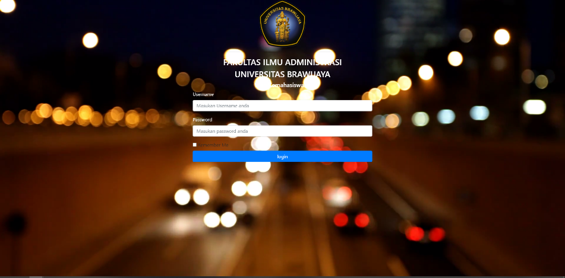
Gambar 3.8 Rancangan Halaman Login

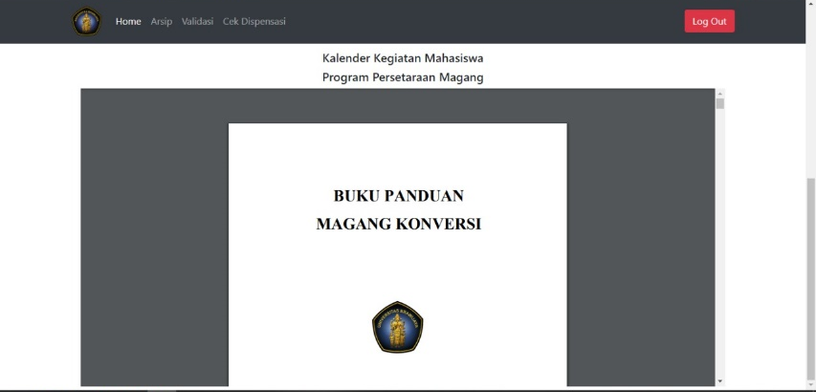
Gambar 3.9 Rancangan Halaman Utama untuk Bagian Kemahasiswaan

Rancangan halaman utama untuk bagian kemahasiswaan ditunjukkan pada Gambar 3.9. Pada halaman bagian kemahasiswaan ditampilkan kalender kegiatan mahasiswa serta buku panduan magang konversi. Dalam halaman ini terdapat 4 menu yaitu home, arsip, validasi dan cek dispensasi. Selain itu tentu saja terdapat menu untuk logout dari sistem pengelolaan administrasi berbasis website ini.

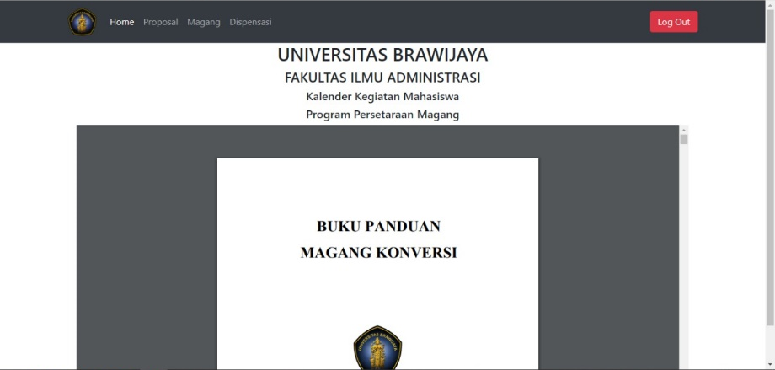
Gambar 3.10 Rancangan Halaman Utama untuk Mahasiswa

Gambar 3.10 menunjukkan halaman utama untuk user sebagai mahasiswa. Tampilannya sama dengan tampilan untuk bagian kemahasiswaan yaitu menampilkan kalender kegiatan mahasiswa dan buku panduan magang konversi. Namun untuk fitur atau menu-menu yang disediakan berbeda. Dalam halaman mahasiswa ini terdapat 4 menu yaitu home, proposal, magang dan dispensasi. Perbedaan tampilan untuk bagian kemahasiswaan dengan mahasiswa terdapat pada navigasi bar (navbar). Untuk bagian kemahasiswaan terdapat pranala (hyperlink) yang menghubungkan ke halaman utama, arsip, validasi dan cek dispensasi. Pada tampilan untuk mahasiswa terdapat pranala yang menghubungkan ke halaman utama, proposal, magang, dispensasi.
Pada halaman proposal untuk mahasiswa digunakan sebagai halaman unggah file proposal kegiatan mahasiswa. Format file yang dapat diunggah adalah format pdf. Hasil unggahan tersebut bertujuan sebagai arsip bagi pihak kemahasiswaan dan sebagai salah satu bukti Laporan Pertanggungjawaban (LPJ) kegiatan mahasiswa. Rancangan halaman upload proposal kegiatan untuk mahasiswa ditunjukkan pada Gambar 3.11.

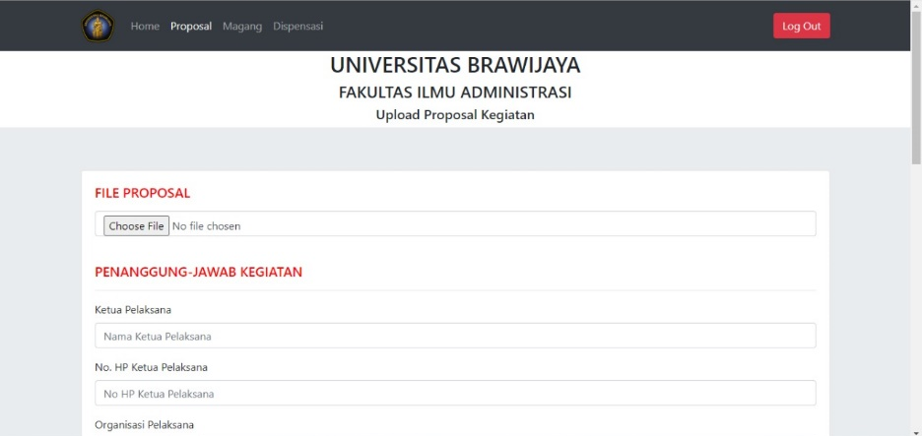
Gambar 3.11 Rancangan Halaman Upload Proposal Kegiatan untuk Mahasiswa

Mahasiswa yang mengunggah diwajibkan untuk mengisi keterangan kegiatan diantaranya penanggungjawab kegiatan yaitu nama ketua pelaksana, nomer handphone ketua pelaksana dan organisasi pelaksana. Selain itu pengunggah juga wajib mengisikan tempat kegiatan, waktu mulai kegiatan, waktu selesai kegiatan, anggaran kegiatan dan tujuan dari kegiatan tersebut. Jika data yang tidak lengkap maka proses unggah akan gagal dan diminta untuk mengkoreksi format file atau keterangan yang belum sesuai. Jika berhasil maka file unggahan proposal akan ditampilkan pada halaman arsip yang dapat diakses oleh bidang kemahasiswaan. Rancangan halaman arsip proposal kegiatan untuk bidang kemahasiswaan ditunjukkan pada gambar 3.12.

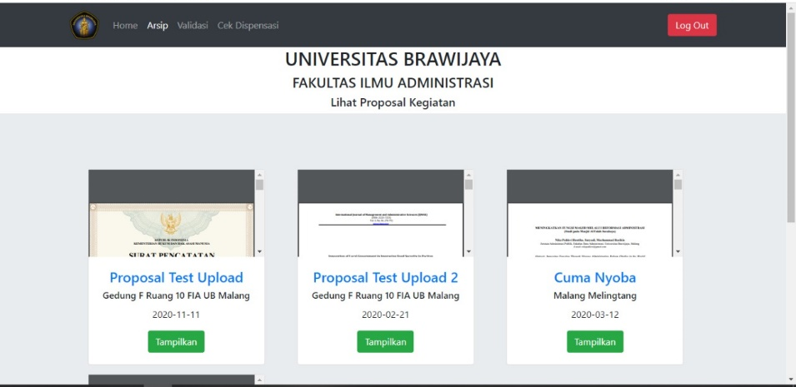
Gambar 3.12 Rancangan Halaman Arsip Proposal Kegiatan Untuk Bidang Kemahasiswaan

Pada halaman Arsip proposal untuk bidang kemahasiwaan digunakan oleh bidang kemahasiswaan untuk melihat proposal yang telah diunggah oleh mahasiswa. Tampilan arsip diringkas dengan menampilkan nama kegiatan, tempat kegiatan dan tanggal kegiatan. Jika bagian kemahasiswaan ingin melihat lebih rinci dapat memilih tombol ‘tampilkan’ yang ditunjukkan pada Gambar 3.13. Tombol ‘tampilkan’ pada halaman arsip bidang kemahasiswaan dapat membaca dan mengunduh file proposal yang telah diunggah dan membaca keterangan-keterangan yang telah diisikan oleh pihak pengunggah (mahasiswa). Yaitu keterangan terkait penanggung jawab pelaksana dan keterangan proposal.
Informasi ini ditampilkan dalam bentuk floating window yang diletakkan ditengah-tengah halaman website. Untuk dapat memilih menu yang lainnya, maka floating window ini haru ditutup terlebih dahulu dengan memiliki tombol “Oke” yang terletak di bagian kanan bawah.

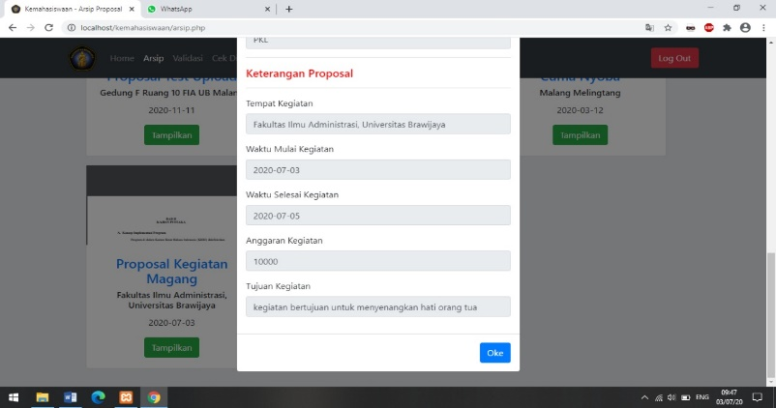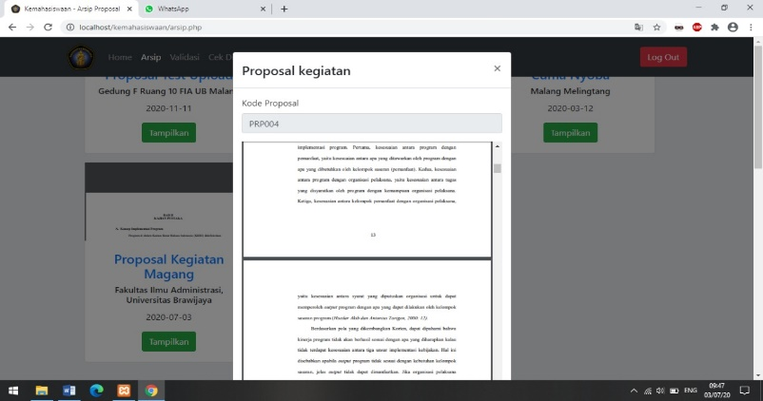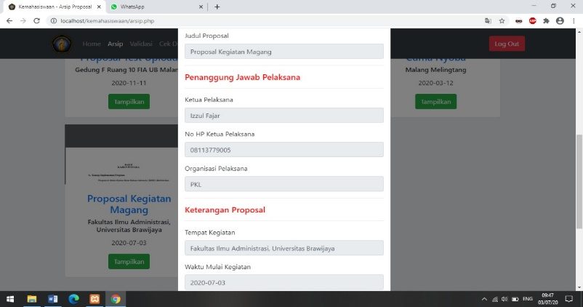
Gambar 3.13 Rancangan Tampilkan Proposal Kegiatan Untuk Bidang Kemahasiswaan

Pada halaman dispensasi dan cek dispensasi untuk mahasiswa dan bidang kemahasiswaan digunakan untuk mempermudah pembuatan surat dispensasi. Rancangan halaman pengajuan surat dispensasi untuk mahasiswa dan bidang kemahasiswaan ditunjukkan pada Gambar 3.14.

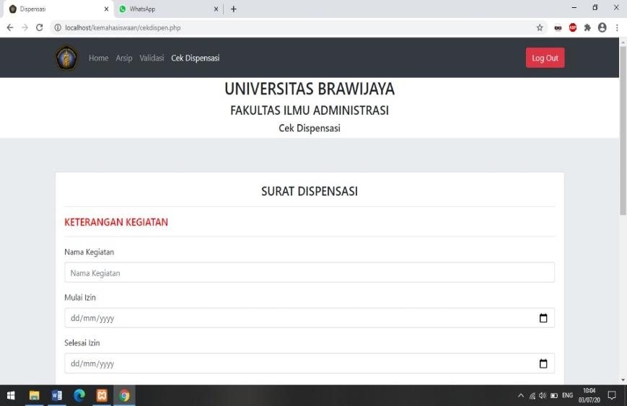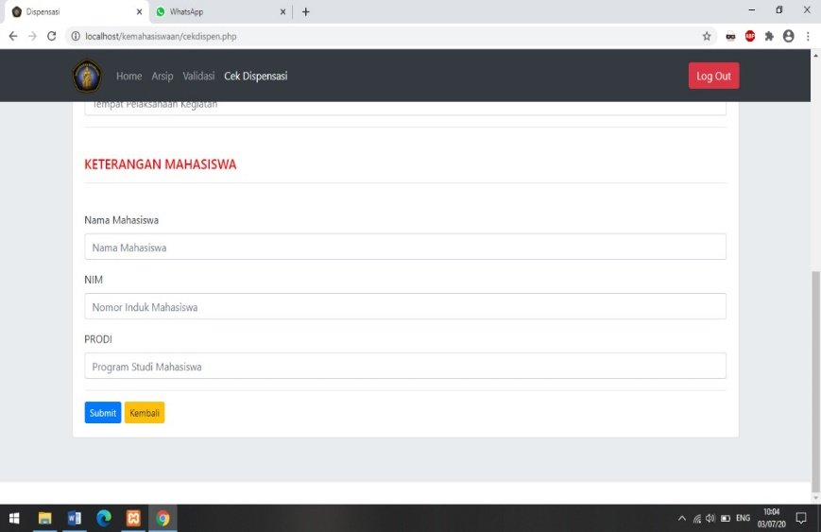
Gambar 3.14 Rancangan Halaman Pengajuan Surat Dispensasi Untuk Mahasiswa dan Bidang Kemahasiswaan

Permohonan untuk surat dispensasi dilakukan oleh pihak mahasiswa dan dicetak oleh bidang kemahasiswaan. Keterangan yang dibutuhkan untuk surat dispensasi adalah nama kegiatan, waktu mulai dan selesai izin dan keterangan mahasiswa yaitu nama, NIM dan program studi mahasiswa tersebut. Setelah memilih tombol ‘submit’ akan muncul file word yang dapat diunduh, ditunjukkan pada Gambar 3.15.

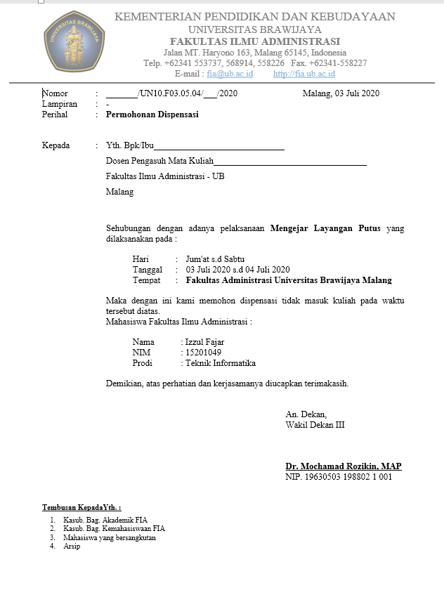
Gambar 3.15 Rancangan Hasil Cetak Surat Dispen untuk Mahasiswa

Hasil dari unduhan pada halaman dispensasi berupa surat permohonan dispensasi yang sesuai dengan format resmi dari pihak fakultas. Mahasiwa membawa hasil cetak surat dispensasi untuk diberikan kepada Wakil Dekan 3 untuk meminta tanda tangan. Kemudian mahasiswa membawa surat tersebut ke bagian umum untuk mengisikan nomor surat dan meminta stempel fakultas yang kemudian akan diberikan kepada dosen sesuai mata kuliah yang akan ditinggalkan.
BAB IV
PENUTUP

  - Kesimpulan
Dari hasil pembahasan sistem pengelolaan administrasi bidang kemahasiswaan di Fakultas Ilmu Administrasi Universitas Brawijaya Malang dapat disimpulkan sebagai berikut:
- Prosedur pelayanan administrasi pada bagian kemahasiswaan FIA UB dinilai kurang efektif, untuk itu perlu dirancang sebuah sistem baru yang berbasis teknologi untuk memudahkan proses pelayannya.
- Sistem informasi pelayanan akademik berbasis website dapat sebagai solusi bagi permasalahan yang ada di bagian kemahasiswaan FIA UB.
- Sistem pelayanan akademik yang dirancang mampu melayani 3 pengajuan mahasiswa yaitu pengajuan proposal kegiatan, pengajuan magang konversi dan pengajuan dispensasi perkuliahan.

  - Saran
Guna perbaikan sistem dan untuk meningkatkan hasil yang lebih baik maka disarankan penelitian selanjutnya adalah:
- Mengingat kegiatan mahasiswa yang sangat banyak maka disarankan untuk segera mewujudkan perancangan sistem informasi pelayanan akademik berbasis website ini.
- Disarankan untuk menambahkan fitur notifikasi yang dikirim ke email atau smartphone saat terjadi perubahan status pengajuan dalam sistem pelayanan administrasi FIA UB ini.
- Dalam sistem informasi yang dirancang meliputi 3 proses yaitu pengajuan proposal kegiatan, pengajuan magang konversi dan pengajuan surat dispensasi. Mengingat pelayanan administrasi pada bagian kemahasiswaan cukup banyak, maka disarankan untuk mengembangakan perancangan sistem dengan menambahkan pelayanan administrasi yang lain misalnya perhitungan dalam sistem kredit poin (SKP).
- Sistem yang telah dirancang ini perlu dilakukan evaluasi dan pengujian agar dapat diketahui apakah memang sudah sesuai dengan kebutuhan bagian kemahasiswaan FIA UB.

DAFTAR PUSTAKA

Aprida, Candra Dwi dan Samopa, Febriliyan. (2013). Pembuatan Sistem Informasi Beasiswa Internal Direktorat Jenderal Perbendaharaan Menggunakan PHP Dan Mysql. Jurnal Teknik ITS Vol. 2, No. 2.

Booch, G.James, R.Ivar,J. (2005). The Unified Modeling Language User Guide Second Edition. United State: Addison Wesley Professional.

Connolly, Thomas & Begg, Carolyn. (2010). Database Systems A Practical Approach to Design, Implementation, and Management Fifth Edition. Boston: Pearson Education.

Daryanto. (2010). Media Pembelajaran. Yogyakarta: Gava Media.

Faried, Ali. (2011). Teori dan Konsep Administrasi : dari Pemikiran Paradigmatik menuju Redefinisi. Jakarta: PT. Raja Grafindo Persada.

Fatta, H. A. (2007). Analisis & Perancangan Sistem Informasi. Yogyakarta: Andi.

Fowler, Martin. (2005). UML Distilled Edisi 3. Yogyakarta: Andi.

Gottschalk, Petter & Saether, Hans Solli. (2010). Computer Information Systems In Financial Crime Investigation. Academic Journal, Vol.50.

Hariyanto, Bambang, (2004), Sistem Manajemen Basis Data, Bandung, Informatika.

Inmon, William H. (2005). Building Data Warehouse 3th Edition. Canada: John Wiley & Sons.

Jeffery L. & Whitten, L.D. (2004). Metode Desain & Analisis Sistem. Yogyakarta: Andi.

Jogiyanto, M., & Hartono. (2005). Analisis dan Desain Sistem Informasi : Pendekatan Terstruktur Teori dan Praktis Aplikasi Bisnis. Yogyakarta: Andi.
Jogiyanto. (2008). Analisis dan Desain Sistem Informasi : Pendekatan Terstruktur Teori dan Praktek Aplikasi Bisnis. Yogyakarta. Andi.

McLeod, Raymond, Jr. (2001). Sistem Informasi Edisi 7 Jilid 2. Jakarta. Prenhallindo.

Nugroho D, Riant. (2004). Kebijakan Publik, Formulasi, Implementasi, dan Evaluasi. Jakarta:Gramedia.

Ramakrishnan dan Gehrke. (2003). Database Management Systems.

R Stephens & Ronald Plew. (2000). Database Design, 1st ed. Sams Publishing.

Sarzinger, Jackson, Burd. (2010). System Analysis and Design with the Unified Process. USA: Ciurse Technology, Cengage Learning.

Vermaat, Shelly Cashman, (2008). Discovering Computers: Menjelajah Dunia Komputer Fundamental, Jakarta: Salemba Infotek.

DAFTAR RIWAYAT PENULIS


Data Pribadi

Nama : Izzul Fajar Islami
Tempat/tgl lahir : Malang, 12/ 9/ 1992
Jenis Kelamin : Laki-Laki
Agama : Islam
Alamat : Jl. Mertojoyo C/3 Malang
Telepon : 08113779005
Alamat Email : Ijuul.if@gmail.com

Data Keluarga
Nama Ayah : Mochammad Rozikin
Pekerjaan Ayah : PNS
Nama Ibu : Zul Eriwati
Pekerjaan Ibu : PNS
Alamat : Jl. Mertojoyo C/3 Malang
Riwayat Pendidikan
1998-2004 : MI Jendral Sudirman
2004-2007 : MTs Negeri 1 Malang
2008-2011 : SMA Laboratorium UM
2016-sekarang : Institut Asia Malang

DAFTAR RIWAYAT PENULIS


Data Pribadi

Nama : Ferdy Reza Alfiana Mujiarso
Tempat/tgl lahir : Banyuwangi, 23 Juni 1994
Jenis Kelamin : Laki-Laki
Agama : Islam
Alamat : Glenmore, Desa Tulung rejo, Kab Banyuwangi
Telepon : 081232443750
Alamat Email : ferdyreza238@gmail.com

Data Keluarga
Nama Ayah : Lanang Mujiarso
Pekerjaan Ayah : Wiraswasta
Nama Ibu : Anna Susanti
Pekerjaan Ibu : Ibu Rumah Tangga
Alamat : Glenmore, Desa Tulung rejo, Kab Banyuwangi
Riwayat Pendidikan
2000-2006 : SDN 2 TulungRejo Glenmore
2006-2009 : SMPN 1 Genteng
2009-2012 : SMA Muhammadiyah 3 Genteng
2014-sekarang : Institut Asia Malang

LAMPIRAN A
Nilai Mahasiswa PKL

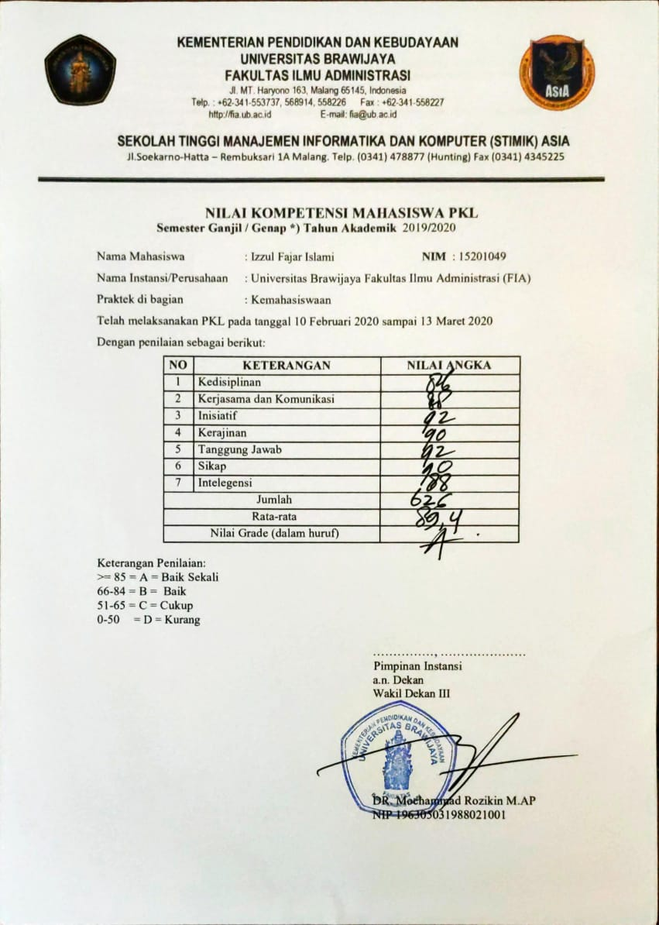
LAMPIRAN B
Surat Keterangan Dari Perusahaan
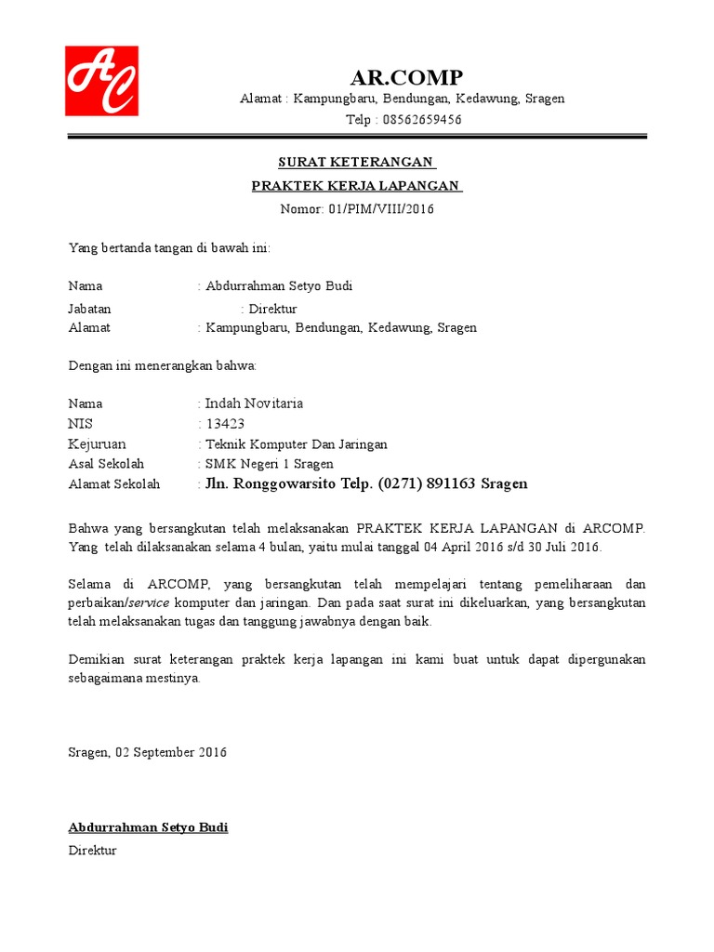
CONTOH
LAMPIRAN C
Presensi Mahasiswa PKL
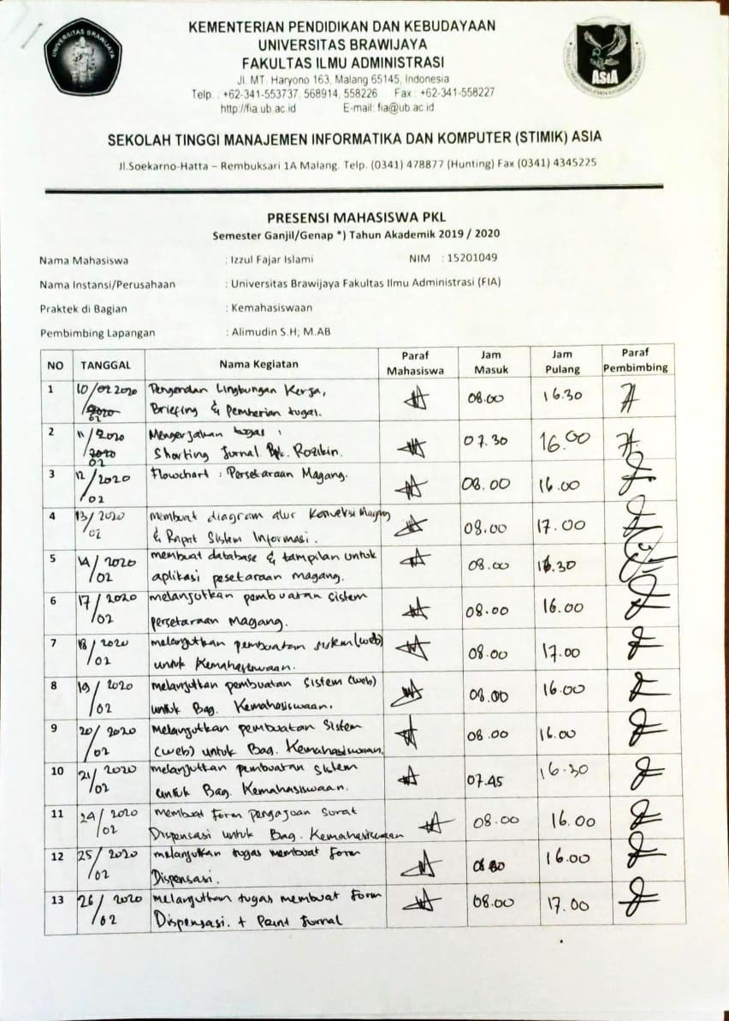
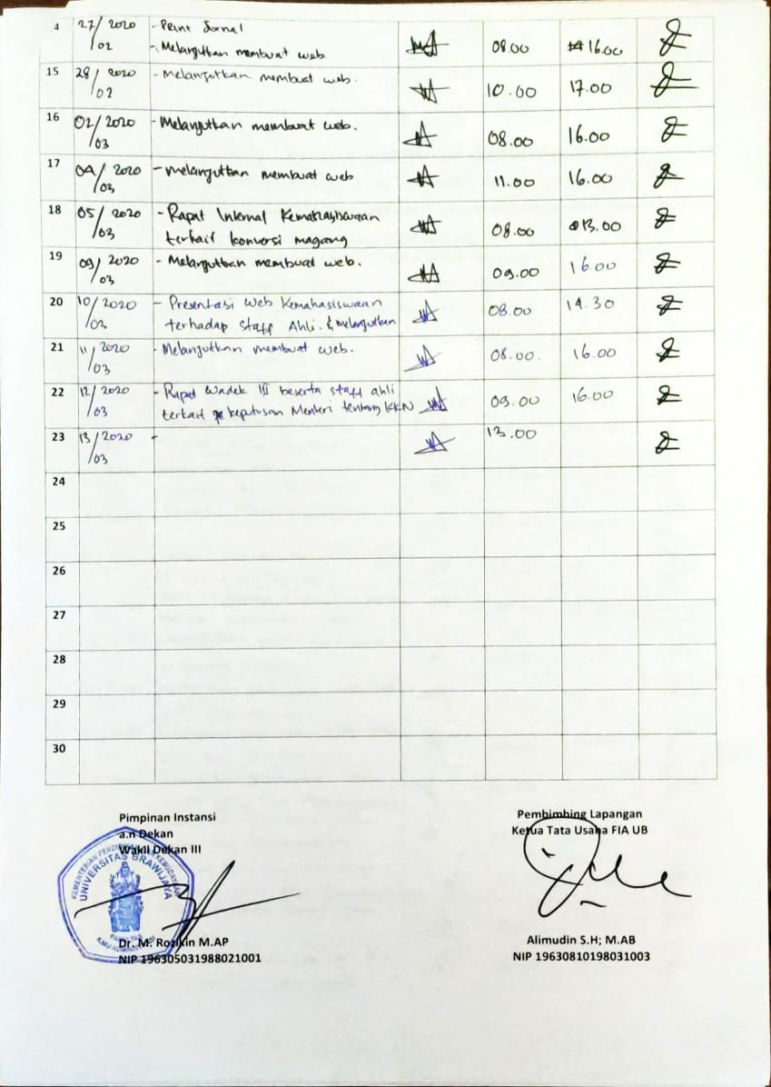
LAMPIRAN D
Dokumentasi Kegiatan PKL

